ĐẠI HỌC QUỐC GIA THÀNH PHỐ HỒ CHÍ MINH

TRƯỜNG ĐẠI HỌC CÔNG NGHỆ THÔNG TIN

KHOA CÔNG NGHỆ PHẦN MỀM

**Báo cáo Đồ án**

**Đề tài: Quản lý Nhà sách**

**Bộ môn: Nhập môn Công nghệ Phần mềm**

**Lớp: SE104.P22**

**Nhóm: 21**

**Nhóm sinh viên thực hiện:**

**Nguyễn Hồng Quân – 23521262**

**Đỗ Minh Đức – 23520303**

**Nguyễn Trương Tiến Phát – 23521148**

**Phạm Hoàng Phúc – 23521214**

**2. Nội dung:**

# **2.1 Giới thiệu bài toán cần giải quyết, mô tả qui trình thực hiện các công việc chính.**

## **\* Giới thiệu bài toán**

Bài toán **Quản lý nhà sách** trong đồ án này mô phỏng hoạt động kinh doanh tại một nhà sách tiêu biểu. Hệ thống cần đáp ứng các yêu cầu chính bao gồm: lập phiếu nhập sách, xuất hóa đơn bán hàng, tra cứu sách, lập phiếu thu tiền từ khách hàng, lập báo cáo doanh thu và công nợ theo tháng, cũng như hỗ trợ điều chỉnh các quy định quản lý.

Để đảm bảo lợi nhuận, nhà sách quy định giá bán sách là 105% so với giá nhập. Khi khách mua sách, nhân viên lập hóa đơn, ghi nhận thông tin khách hàng và số lượng sách mua. Trong quá trình bán hàng, nhân viên cần kiểm tra số lượng tồn kho và tình trạng công nợ của khách: khách chỉ được mua sách nếu khoản nợ hiện tại không vượt quá 1 triệu đồng, và lượng sách tồn kho cho đầu sách đó còn trên 20 cuốn. Trường hợp khách thanh toán công nợ, nhân viên sẽ lập phiếu thu tiền, với số tiền thu không được vượt quá số nợ hiện tại của khách.

## **\* Mô tả quy trình**

Hiện nay có nhiều mô hình phát triển phần mềm khác nhau. Sau khi nghiên cứu đặc điểm của bài toán, nhóm quyết định áp dụng **mô hình thác nước**. Đây là mô hình phù hợp nhờ tính đơn giản, dễ thực hiện, cũng như dễ dàng theo dõi và bảo trì do các bước phát triển được tiến hành tuần tự và rõ ràng.

Các bước thực hiện công việc của nhóm gồm:

* **Phân tích:**
  + Xác định và phân loại các yêu cầu chức năng, phi chức năng
  + Phân chia trách nhiệm cho từng thành viên dựa trên các yêu cầu
  + Thiết lập sơ đồ, mô tả luồng dữ liệu và đề xuất thuật toán cho từng chức năng
* **Thiết kế:**
  + Thiết kế kiến trúc hệ thống
  + Thiết kế cơ sở dữ liệu
  + Thiết kế giao diện người dùng
* **Cài đặt:**
  + Triển khai lập trình phần mềm dựa trên bản thiết kế đã duyệt
* **Kiểm tra:**
  + Thực hiện chạy thử, kiểm tra tính đúng đắn của chương trình
  + Phát hiện và sửa chữa các lỗi trong quá trình vận hành

# **2.2 Xác định, mô hình hóa yêu cầu phần mềm**

**2.2.1 Danh sách yêu cầu phần mềm.**

|  |  |  |  |  |
| --- | --- | --- | --- | --- |
| STT | Tên yêu cầu | Biểu mẫu | Qui định | Ghi chú |
| 1 | Lập phiếu nhập sách | BM1 | QĐ1 |  |
| 2 | Lập hóa đơn bán sách | BM2 | QĐ2 |  |
| 3 | Tra cứu sách | BM3 |  |  |
| 4 | Lập phiếu thu tiền | BM4 | QĐ4 |  |
| 5 | Lập báo cáo tháng | BM5.1  BM5.2 |  |  |
| 6 | Thay đổi qui định |  | QĐ6 |  |

**2.2.2 Phân loại yêu cầu phần mềm.**

|  |  |
| --- | --- |
| Loại yêu cầu | Tên yêu cầu |
| Lưu trữ | Lập phiếu thu, Lập phiếu nhập sách, Lập hóa đơn bán sách |
| Tra cứu | Tra cứu sách |
| Kết xuất | Lập báo cáo tháng |

# 2.2.3 Sơ đồ luồng dữ liệu cho từng yêu cầu

## * Yêu cầu lập Phiếu nhập sách

|  |  |  |  |  |  |  |
| --- | --- | --- | --- | --- | --- | --- |
| BM1: | | Phiếu Nhập Sách | | | | |
| Ngày nhập: | | | | | | |
| STT | Sách | | Thể Loại | Tác Giả | Số Lượng | Đơn Giá Nhập |
| 1 |  | |  |  |  |  |
| 2 |  | |  |  |  |  |

- Sơ đồ luồng dữ liệu: SĐ1

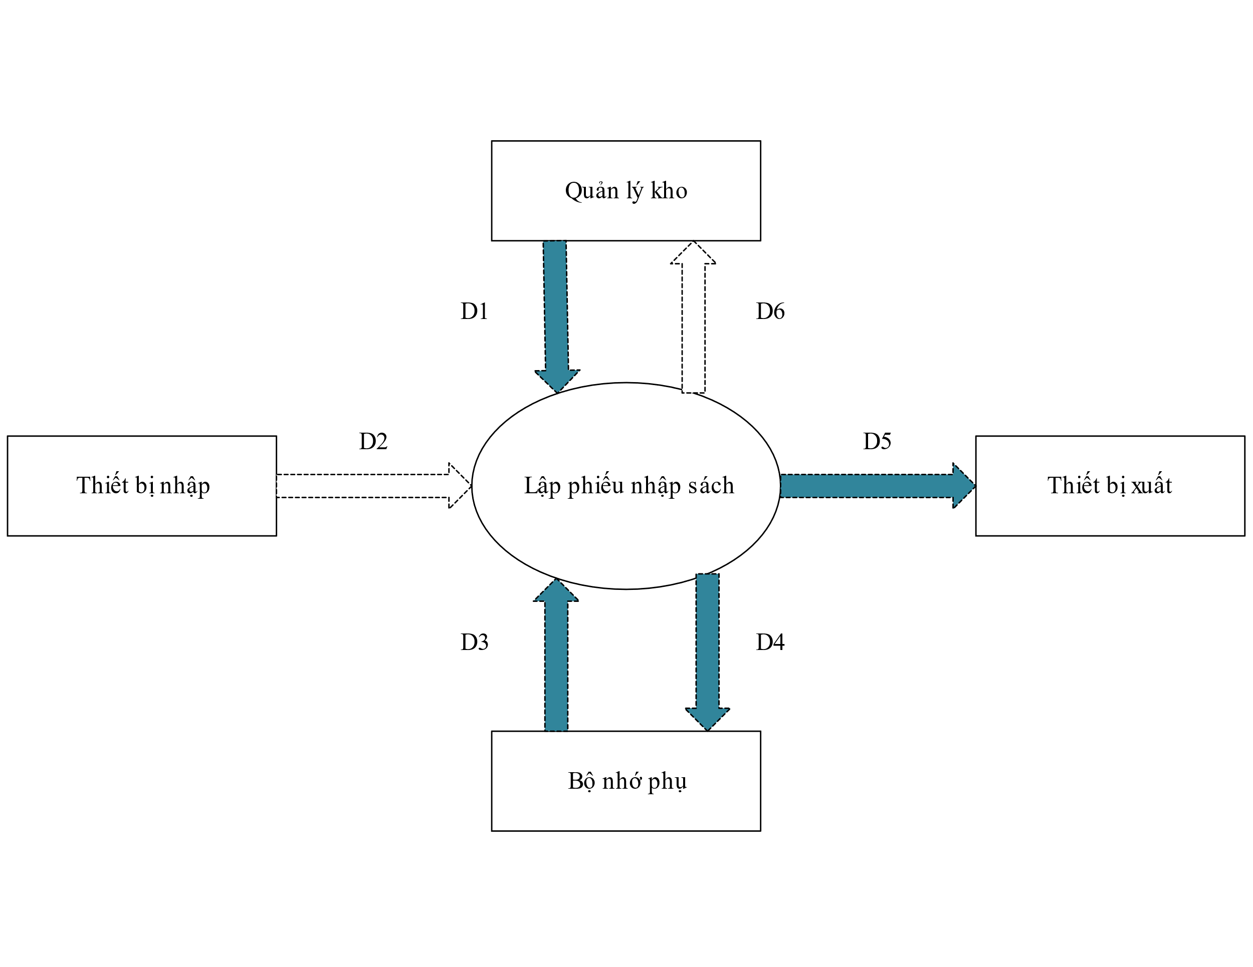

- Mô tả các luồng dữ liệu:

D1: Ngày nhập, thông tin sách được nhập (Tên sách, thể loại, tác giả, số lượng, đơn giá

nhập).

D2: Không có.

D3: Số lượng nhập tối thiểu, số lượng tồn tối đa của từng sách, số lượng tồn của từng sách, thông tin về sách, thể loại sách, thông tin tác giả viết sách.

D4: D1 + Tổng số lượng tồn của sách đó + tổng tiền nhập Sách + Số lượng.

D5: D4

D6: không có.

- Thuật toán:

Bước 1: Nhận thông tin từ D1 từ người dùng.

Bước 2: Kết nối cơ sở dữ liệu.

Bước 3: Đọc D3 từ bộ nhớ phụ.

Bước 4: Kiểm tra số lượng tồn của loại sách có theo quy định 1.

Bước 5: Kiểm tra số lượng sách nhập vào có đúng với quy định 1.

Bước 6: Kiểm tra “Thể loại” sách có thuộc danh sách thể loại sách D3, nếu không có trong danh sách thì phải thêm mới thể loại.

Bước 7: Kiểm tra “Tác giả” có thuộc danh sách tác giả D3, nếu không có trong danh sách thì phải thêm mới tác giả.

Bước 8: Nếu không thỏa bước 4 hoặc 5 thì đến bước 11.

Bước 9: Lưu D4 xuống bộ nhớ phụ(bảng SACH).

Bước 10: Xuất D5 ra máy in(nếu có yêu cầu).

Bước 11: Đóng kết nối cơ sở dữ liệu.

Bước 12: Kết thúc.

## * Yêu cầu Lập Hóa đơn bán sách

|  |  |  |  |  |  |  |
| --- | --- | --- | --- | --- | --- | --- |
| BM2: | | Hóa Đơn Bán Sách | | | | |
| Họ tên khách hàng: | | | | Ngày lập hóa đơn: | | |
| STT | Sách | | Thể Loại | | Số Lượng | Đơn Giá Bán |
| 1 |  | |  | |  |  |
| 2 |  | |  | |  |  |
| Tổng tiền:…………………  Số tiền trả:…………………  Còn lại:………………… | | | | | | |

- Sơ đồ luồng dữ liêu: SĐ2

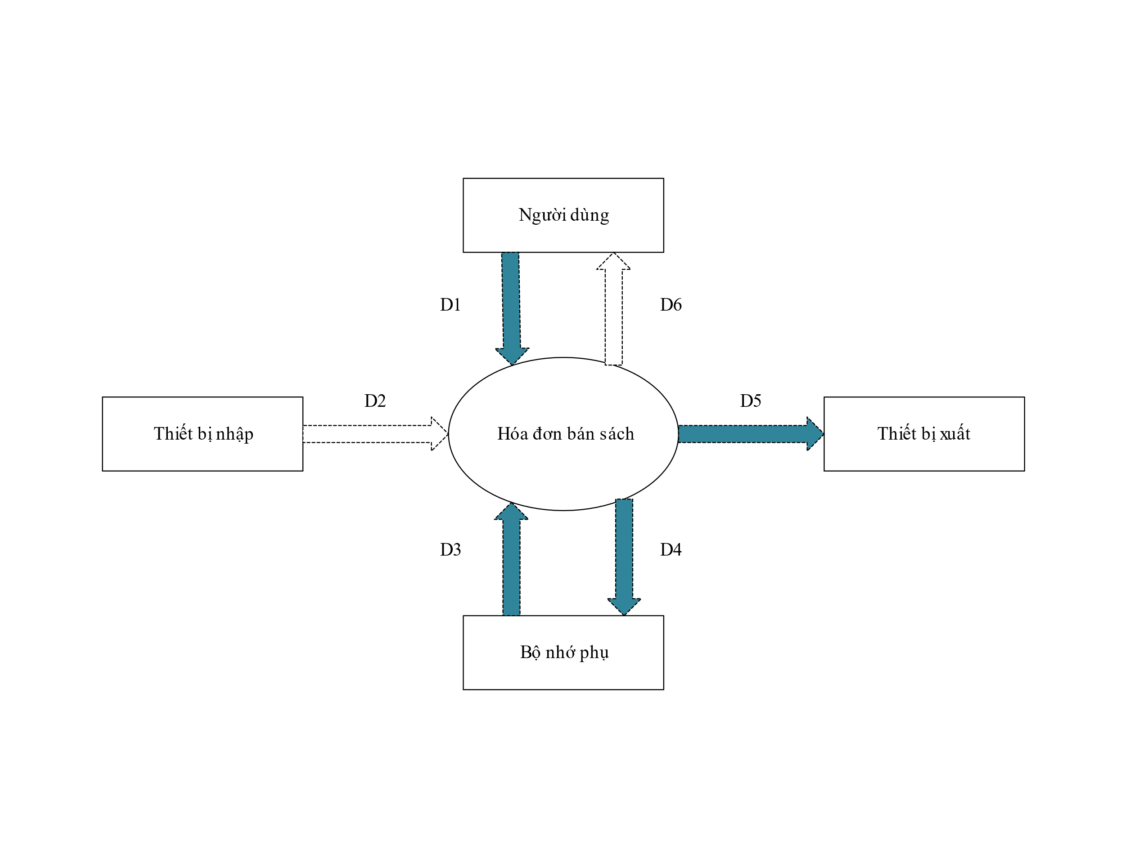

- Mô tả các luồng dữ liệu:

D1: Họ tên khách hàng, ngày lập hóa đơn, danh sách sách bán ( tên sách, số lượng bán), số tiền trả.

D2: Không có.

D3: Số nợ tối đa (20k), số lượng tồn tối thiểu (20), thông tin về sách (số lượng tồn của đầu sách, thể loại, đơn giá nhập ), tổng nợ của khách hàng D1, tỉ lệ phần trăm tính đơn giá bán (105%).

D4: D1 + Đơn giá bán + Số lượng tồn mới + Tổng nợ mới ( = nợ cũ + còn lại ) + Còn lại

( = tổng tiền – số tiền trả ).

D5: D4.

D6: Không có.

- Thuật toán:

Bước 1: Nhận thông tin từ D1 từ người dùng.

Bước 2: Kết nối cơ sở dữ liệu.

Bước 3: Đọc D3 từ bộ nhớ phụ.

Bước 4: Kiểm tra số tiền nợ của khách hàng(nếu là khách hàng cũ) theo quy định 2.

Bước 5: Kiểm tra số lượng tồn của đầu sách sau khi bán có đúng theo quy định 2.

Bước 6: Kiểm tra giá bán sách có đúng với quy định 2.

Bước 7: Kiểm tra “Khách hàng” có thuộc danh sách Khách hàng D3(nếu không thì thêm

mới khách hàng).

Bước 8: kiểm tra “Thể Loại” có thuộc danh sách thể loại D3.

Bước 9: Nếu không thỏa bước 4 hoặc 5 thì đến bước 12.

Bước 10: Lưu D4 xuống bộ nhớ phụ.

Bước 11: Xuất D5 ra máy in cho khách hàng.

Bước 12: Đóng kết nối cơ sở dữ liệu.

Bước 13: Kết thúc.

## * Yêu cầu Tra cứu sách

|  |  |  |  |  |  |
| --- | --- | --- | --- | --- | --- |
| BM3: | | Danh Sách Sách | | | |
| STT | Tên Sách | | Thể Loại | Tác Giả | Số Lượng |
| 1 |  | |  |  |  |
| 2 |  | |  |  |  |

- Sơ đồ luồng dữ liệu: SĐ3

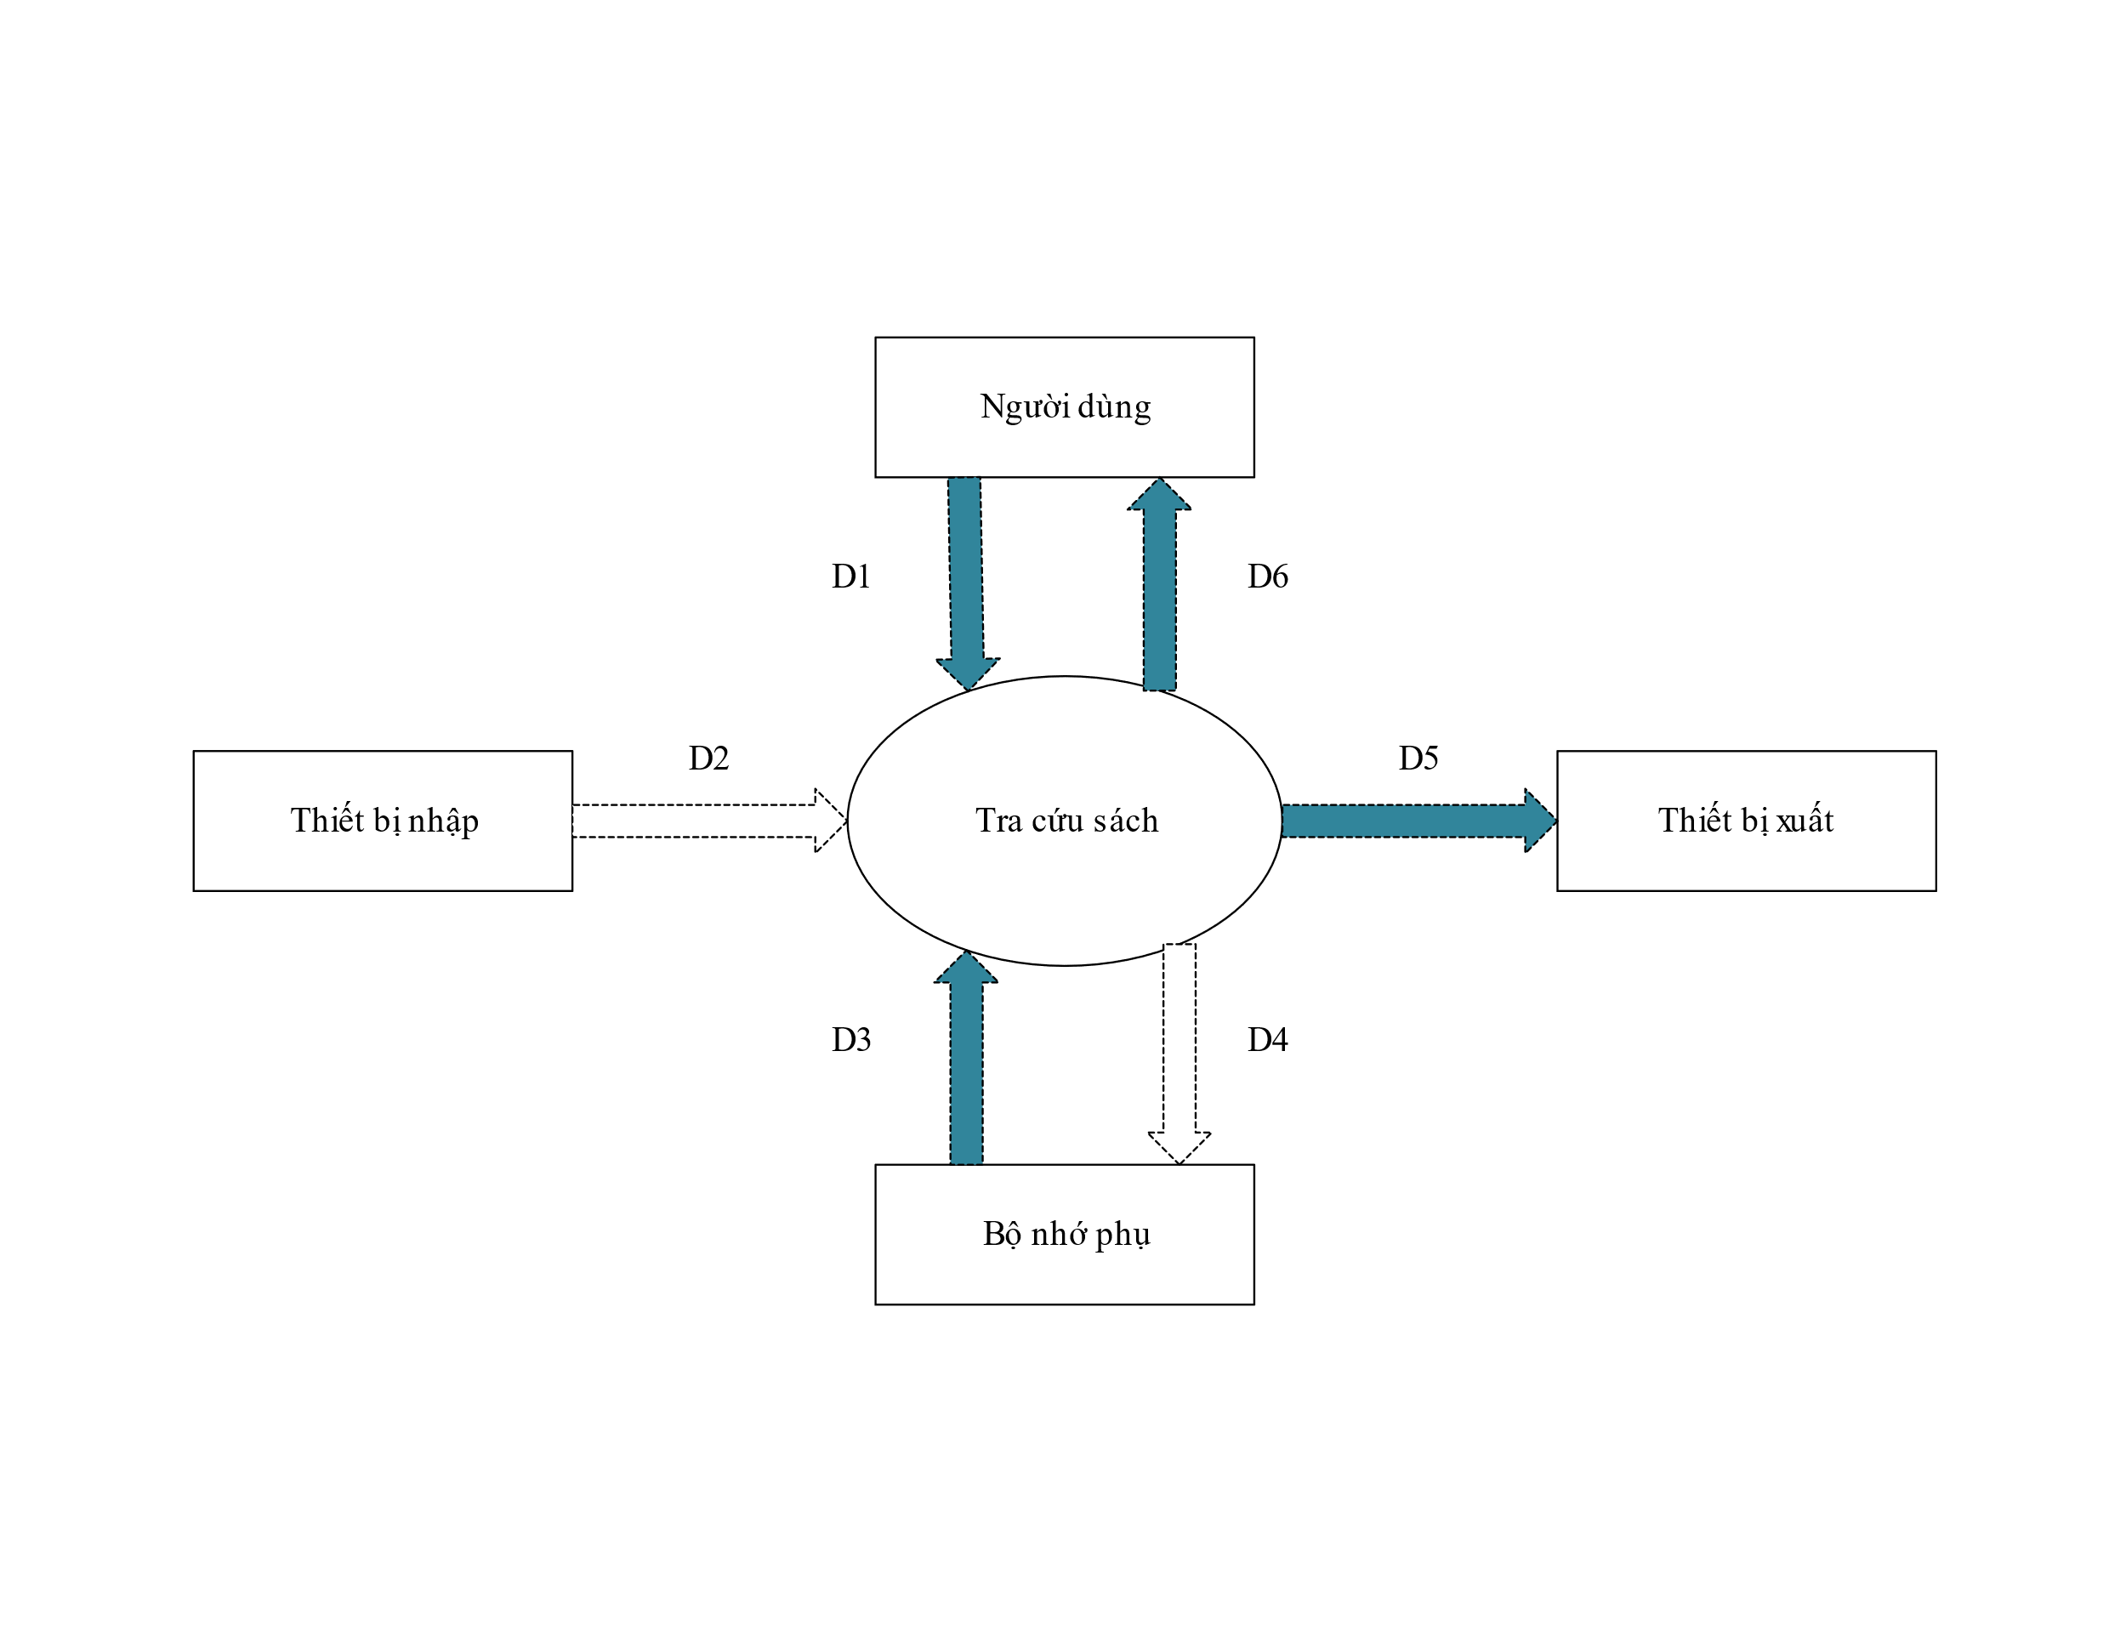

- Mô tả các luồng dữ liệu:

D1: Tiêu chuẩn tra cứu( Tên sách, Thể loại, Tác giả).

D2: Không có.

D3: Danh sách sách ( Số thứ tự, Tên sách, Thể loại, Tác giả, Số lượng) thỏa tiêu chuẩn tra cứu D1.

D4: Không có.

D5: D3.

D6: D5.

- Thuật toán:

Bước 1: Nhận D1 từ người dùng.

Bước 2: Kết nối cơ sở dữ liệu.

Bước 3: Đọc D3 từ bộ nhớ phụ, nếu không có thì thực hiện bước 5.

Bước 4: Xuất D5 ra máy in(nếu cần).

Bước 5: Trả D6 cho người dùng.

Bước 6: Đóng kết nối cơ sở dữ liệu

Bước 7: Kết thúc.

## * Yêu cầu Lập Phiếu thu tiền

**-** Sơ đồ luồng dữ liệu: SĐ4

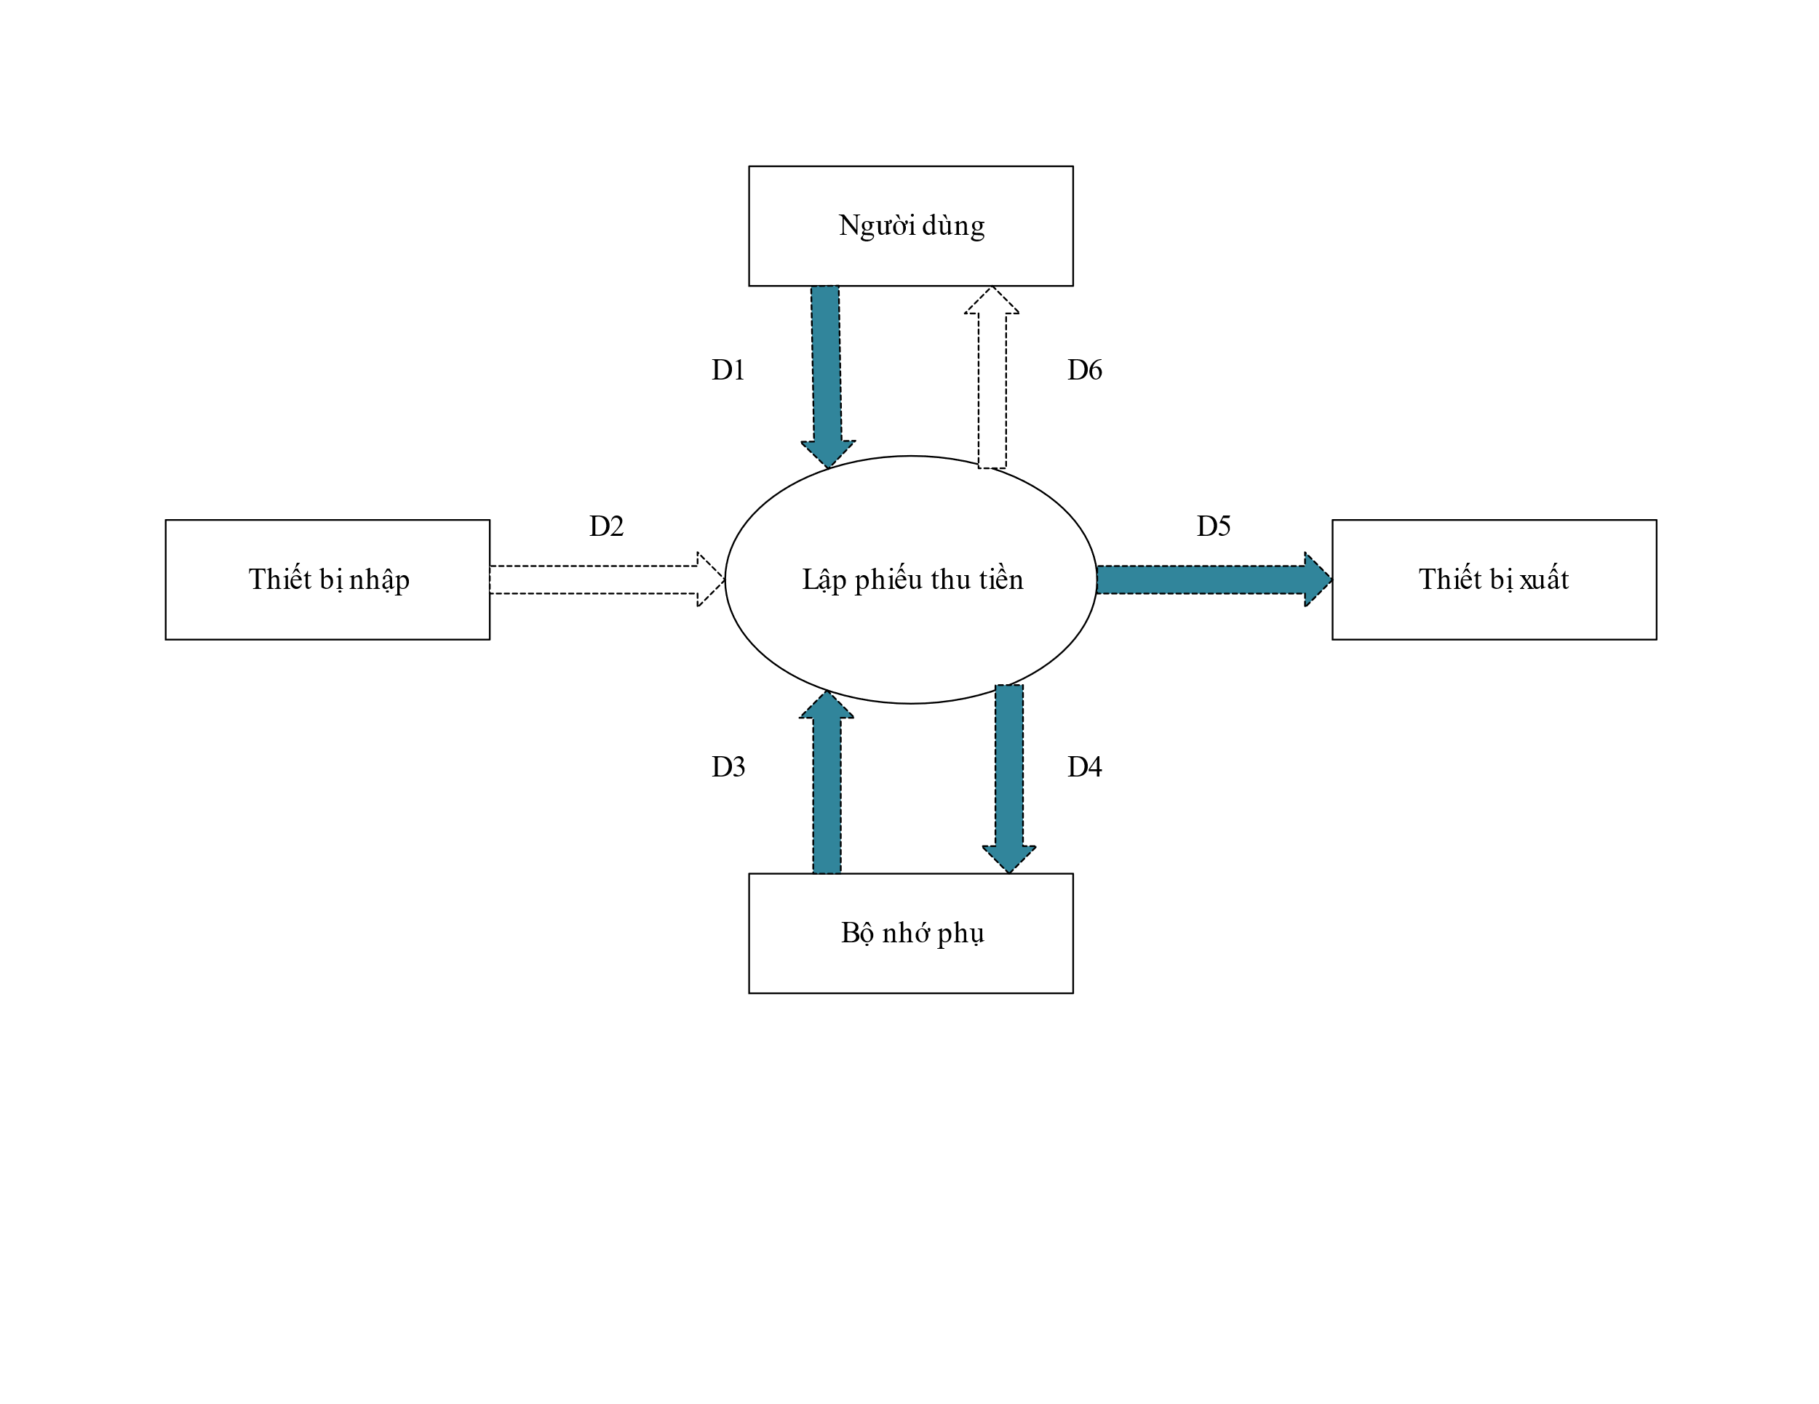

- Mô tả các luồng dữ liệu:

D1: Họ tên khách hàng ( Mã khách hàng ) , ngày thu tiền, số tiền thu.

D2: Không có.

D3: Tổng nợ của Khách hàng D1 + kiểm tra số tiền thu với quy đinh 4. D4: D1 + tính số nợ còn lại.

D5: D4.

D6: Không có.

- Thuật toán:

Bước 1: Nhận D1 từ người dùng.

Bước 2: Kết nối với cơ sở dữ liệu.

Bước 3: Đọc D3 từ bộ nhớ phụ.

Bước 4: Kiểm tra xem “Khách hàng ” có trong danh sách khách hàng hay không.

Bước 5: Kiểm tra số tiền thu có đúng với quy định 4 hay không.

Bước 6: Nếu không thỏa các điều kiện trên thì đến bước 9.

Bước 7: Lưu D4 xuống bộ nhớ phụ.

Bước 8: Xuất D5 ra máy in.

Bước 9: Kết thúc.

## * Yêu cầu Xuất Báo cáo tồn:

|  |  |  |  |  |  |
| --- | --- | --- | --- | --- | --- |
| BM5.1 | | Báo Cáo Tồn | | | |
| Tháng: | | | | | |
| STT | Sách | | Tồn Đầu | Phát Sinh | Tồn Cuối |
| 1 |  | |  |  |  |
| 2 |  | |  |  |  |

- Sơ đồ luồng dữ liệu: SĐ5.1

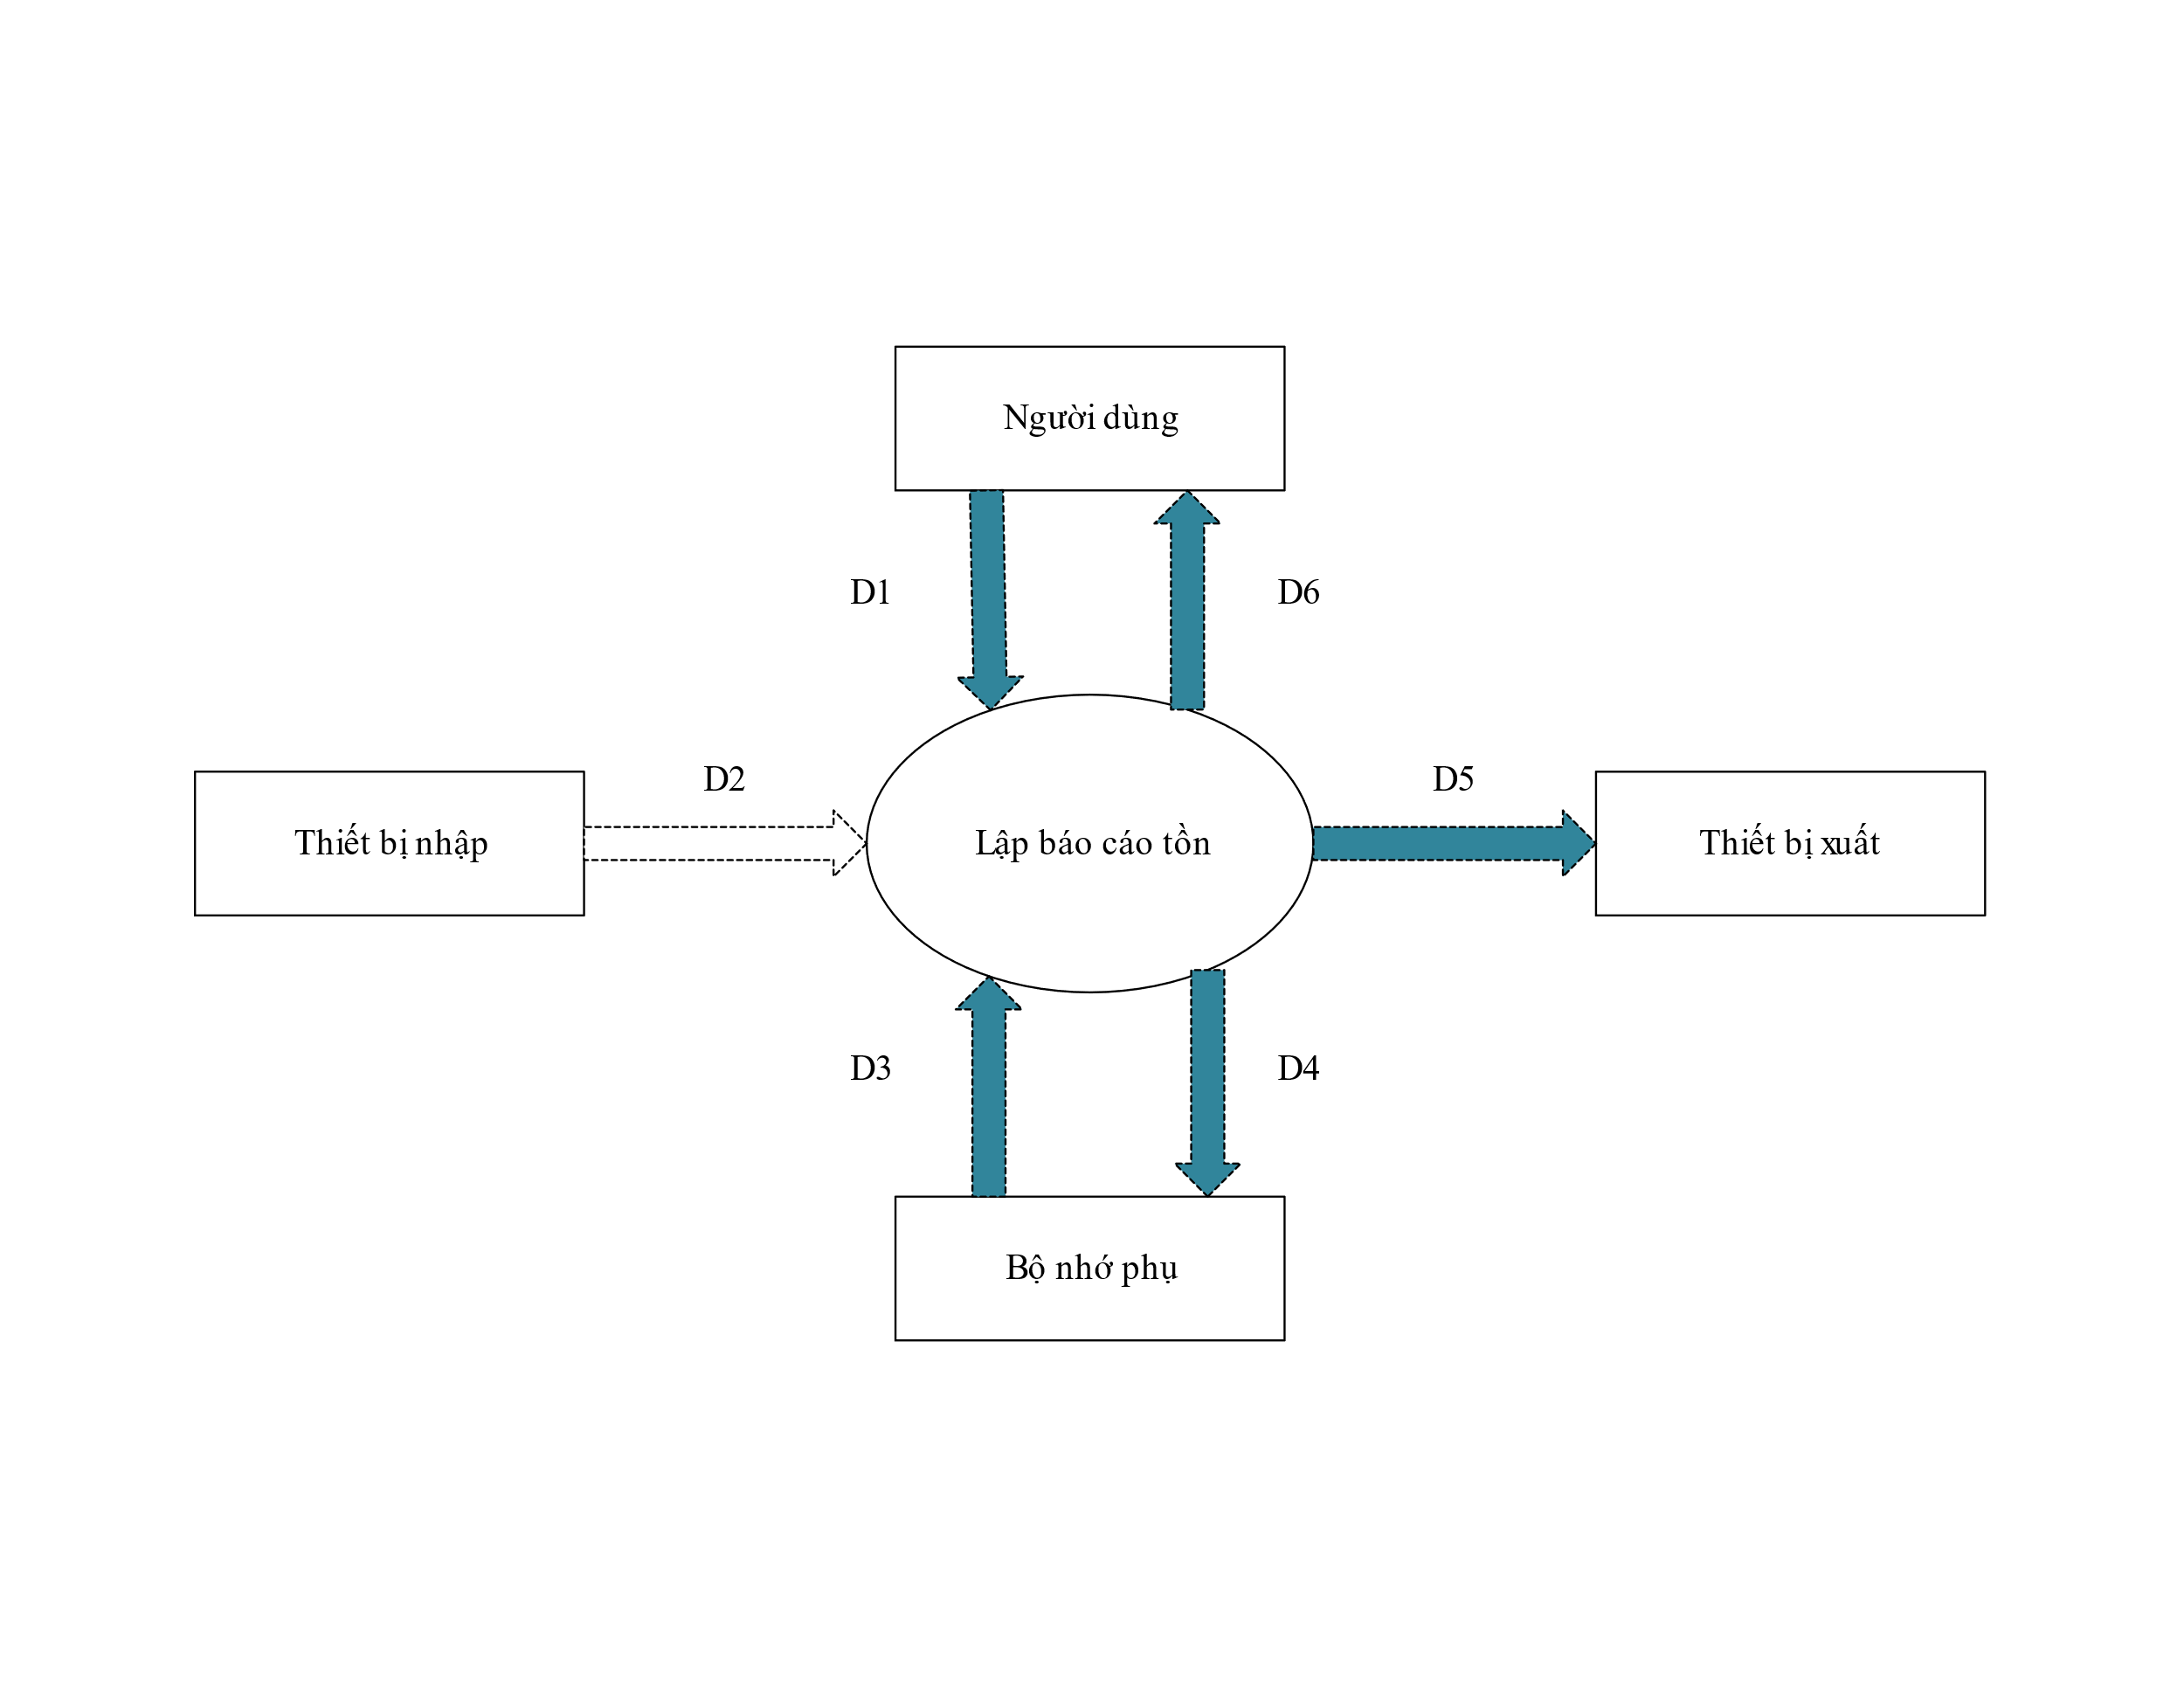

- Mô tả các luồng dữ liệu:

D1: Tháng.

D2: Không có.

D3: Danh sách các sách tồn kho trong tháng đó.

D4: D1 + thông tin thống kê về lượng tồn kho(tồn đầu, phát sinh, tồn cuối)của từng đầu sách.

D5: D4.

D6: D5.

- Thuật toán:

Bước 1: Nhận D1 từ người dùng.

Bước 2: Kết nối cơ sở dữ liệu.

Bước 3: Lấy số liệu về tồn đầu, tồn cuối, phát sinh từ cơ sở dữ liệu (các số liệu đã được tính và cập nhật tự động vào một ngày đầu tháng mới).

Bước 4: Lưu D4 xuống bộ nhớ phụ.

Bước 5: Xuất D5 ra máy in.

Bước 6: Đóng kết nối cơ sở dữ liệu.

Bước 7: Kết thúc.

## * Yêu cầu Xuất Báo cáo công nợ:

|  |  |  |  |  |  |
| --- | --- | --- | --- | --- | --- |
| BM5.2 | | Báo Cáo Công Nợ | | | |
| Tháng: | | | | | |
| STT | Khách Hàng | | Nợ Đầu | Phát Sinh | Nợ Cuối |
| 1 |  | |  |  |  |
| 2 |  | |  |  |  |

**-** Sơ đồ luồng dữ liệu: SĐ5.2

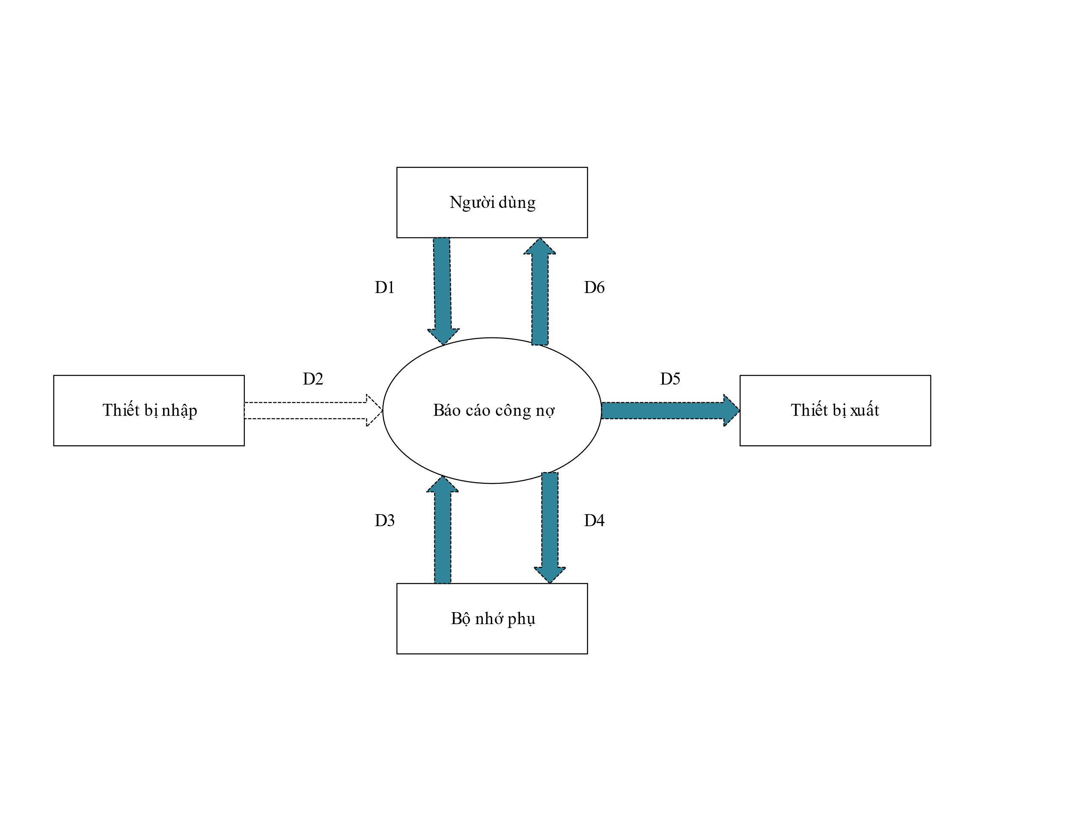

- Mô tả các luồng dữ liệu:

D1: Tháng.

D2: Không có.

D3: Danh sách các khách hàng trong tháng đó.

D4: D1 + thông tin thống kê về tiền nợ(nợ đầu, phát sinh, nợ cuối)của từng khách hàng. D5: D4.

D6: D5.

- Thuật toán:

Bước 1: Nhận D1 từ người dùng.

Bước 2: Kết nối cơ sở dữ liệu.

Bước 3: Lấy số liệu về nợ đầu, nợ cuối, phát sinh từ cơ sở dữ liệu(các số liệu đã được tính và cập nhật tự động vào một ngày đầu tháng mới).

Bước 4: Lưu D4 xuống bộ nhớ phụ.

Bước 5: Xuất D5 ra máy in.

Bước 6: Đóng kết nối cơ sở dữ liệu.

Bước 7: Kết thúc.

## * Yêu cầu Thay đổi quy định:

QĐ6: Người dùng có thể thay đổi các qui định như sau:

+ QĐ1: Thay đổi số lượng nhập tối thiểu, lượng tồn tối thiểu trước khi nhập.

+ QĐ2: Thay đổi tiền nợ tối đa, lượng tồn tối thiểu sau khi bán.

+ QĐ4: Sử dụng hay không sử dụng qui định này.

**-** Sơ đồ luồng dữ liệu: SĐ6

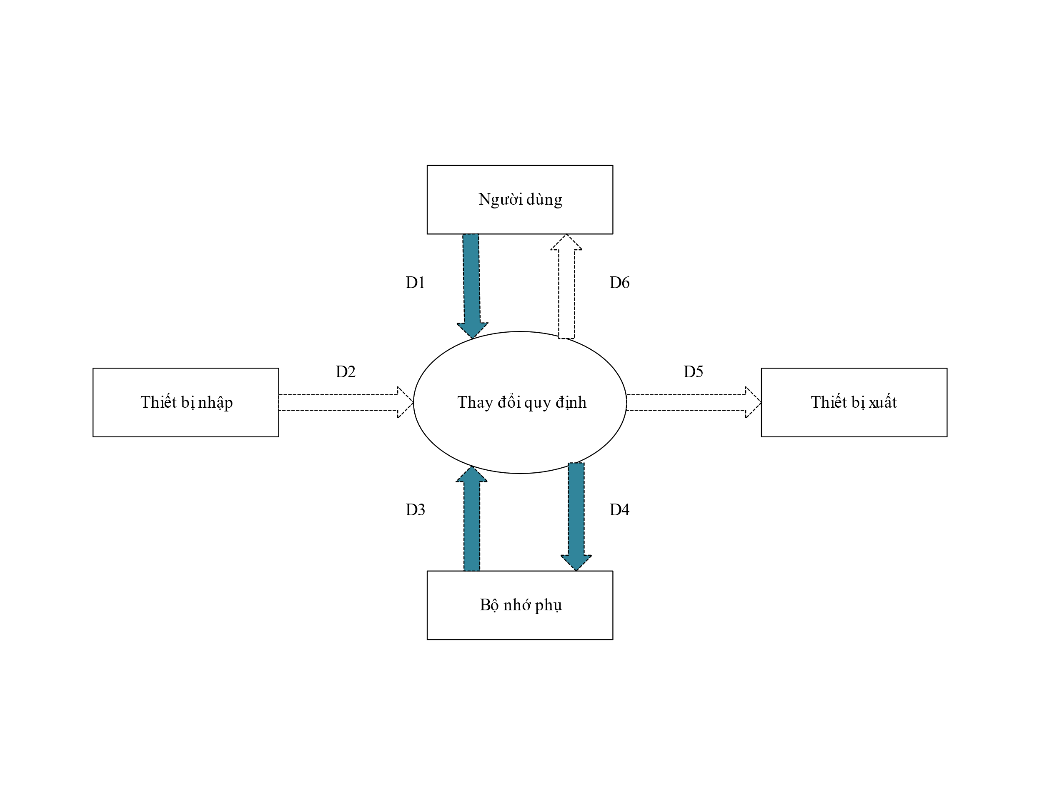

- Mô tả các luồng dữ liệu:

D1: Danh sách các quy định cần thay đổi với các chi tiết liên quan (số lượng nhập tối thiểu, số lượng tồn tối thiểu trước khi nhập, tiền nợ tối đa, lượng tồn tối thiểu sau khi bán).

D2: Không có.

D3: Số lượng nhập tối thiểu, số lượng tồn tối thiểu trước khi nhập, tiền nợ tối đa, lượng tồn tối thiểu hiện tại.

D4: D1.

D5: Không có.

D6: Không có.

- Thuật toán:

Bước 1: Nhận D1 từ người dùng.

Bước 2: Kết nối cơ sở dữ liệu.

Bước 3: Lưu D4 xuống bộ nhớ phụ.

Bước 4: Đóng kết nối cơ sở dữ liệu.

Bước 5: Kết thúc.

# **2.3 Thiết kế hệ thống**

## 2.3.1 Kiến trúc hệ thống

**\* Tổng quan kiến trúc hệ thống**

**-** Phần mềm quản lý nhà sách được quản lý và phát triển bằng Spring Boot Framework dựa trên kiến trúc 3-tier kết hợp với Design Pattern MVC ở tầng Presentation.

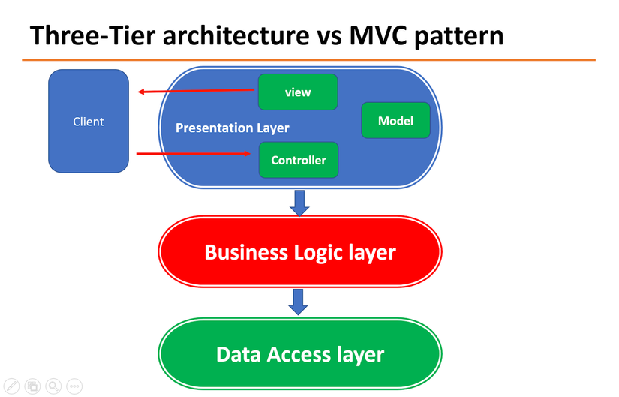

Mô hình 3-tier kết hợp MVC pattern(Nguồn: Viblo.asia)

- Spring Boot là wrapper cho Spring, nên nó có thể sử dụng được các module của Spring như Spring MVC, Spring Data, Spring Security, … Spring MVC sẽ được tự động cấu hình để chịu trách nhiệm làm framework để xử lý tầng Presention khi phát triển một dự án Webapp bằng Spring Boot( trừ khi cố ý tùy chỉnh).

- Mô hình MVC trong ngữ cảnh Spring Boot như sau:

* Model: đại diện cho dữ liệu và trạng thái của ứng dụng. Trong Spring Boot nó thường bao gồm:
  + Các Entity ánh xạ với cơ sở dữ liệu.
  + Các DTO để truyền dữ liệu qua các tầng.
* View: là giao diện người dùng:
  + Có thể là các template như Thymeleaf, JSP, Freemaker, …
  + Đối với ứng dụng RESTApi, view thường là dữ liệu định dạng Json/XML được trả về cho client.
* Controller: điều phối luồng data:
  + Nhận yêu cầu từ View( HTTP request).
  + Tương tác với Model(thông qua các service/repository) để lấy hoặc cập nhật dữ liệu.
  + Trả về View để hiển thị.

- Kiến trúc chính của hệ thống được thể hiện qua 3 lớp hoàn chỉnh sau:

* Controller: trả về View hoặc model API cho view.
* Service: chứa logic code. Service tiếp nhận request từ Controller, xử lý sau đó trả về Model cho Controller, Controller sẽ gửi về View.
* Repository: Service gọi các Repository để tương tác với Database, CRUD dữ liệu trong Database và trả về cho Service.

## 2.3.2 Mô tả các thành phần trong hệ thống

* Sơ đồ luồng xử lý trong Spring Boot:

Sơ đồ luồng xử lý(Nguồn: Viblo.asia)

|  |  |  |
| --- | --- | --- |
| **STT** | **Thành phần** | **Diễn giải(nhiệm vụ của từng component theo 2 chiều, từ User->DB và DB->User)** |
| 1 | User | Xem, tương tác với View. |
| 2 | View | Gửi request cho Controller.  Tiếp nhận Model từ Controller, hiển thị kết quả cho User |
| 3 | Controller | Nhận được request, gọi các phương thức của Service.  Nhận được Model, có 2 cách để return cho View:  + Sử dụng template để truyền dữ liệu từ Model vào trang HTML, return định dạng HTML cho client.  + Gửi qua API, View sẽ tự parse và hiển thị kết quả. |
| 4 | Service | Nhận yêu cầu từ Controller, tương tác với Repository nếu yêu cầu cần phải tương tác với Database. Có thể tính toán và trả về luôn nếu yêu cầu đơn giản.  Nhận được các Entity từ Repository. Thực hiện điều chỉnh các trường dữ liệu, … biến nó thành Model và trả lại cho Controller. |
| 5 | Database | Lưu trữ dữ liệu. |

# **2.4 Thiết kế dữ liệu**

## 2.4.1 Thuật toán thiết kế dữ liệu

### 2.4.1.1 Bước 1: Xét yêu cầu Lập phiếu nhập sách

**Biểu mẫu và quy định liên quan :**

|  |  |  |  |  |  |  |  |
| --- | --- | --- | --- | --- | --- | --- | --- |
| BM1: | | Phiếu Nhập Sách | | | | | |
| Ngày nhập: | | | | | | | |
| STT | Sách | | Thể Loại | Tác Giả | Số Lượng | | Đơn Giá Nhập |
| 1 |  | |  |  |  |  | |
| 2 |  | |  |  |  |  | |

QĐ1: Số lượng nhập ít nhất là 150. Chỉ nhập các sách có lượng tồn ít hơn 300.

**\* Thiết kế dữ liệu với tính đúng đắn**

- Biểu mẫu liên quan: BM1

- Sơ đồ luồng dữ liệu: SĐ1

- Các thuộc tính mới: book_name, author_id, category, unit_price, quantity, selling_price, import_date, total_amount, import_price ,admin_id, category_name, author_name, username, password, first_name, last_name, email, phone, dob, role_name, role_description, permission_name, permission_description.

- Thiết kế dữ liệu: tbl books, tbl import_receipts, tbl book_receipt_details, tbl categories, tbl authors, tbl authors_books, tbl users, tbl roles, tbl users_roles, tbl permissions, tbl roles_permissions.

- Các thuộc tính trừu tượng: book_id, import_receipt_id, author_id, category_id, user_id.

- Sơ đồ logic:

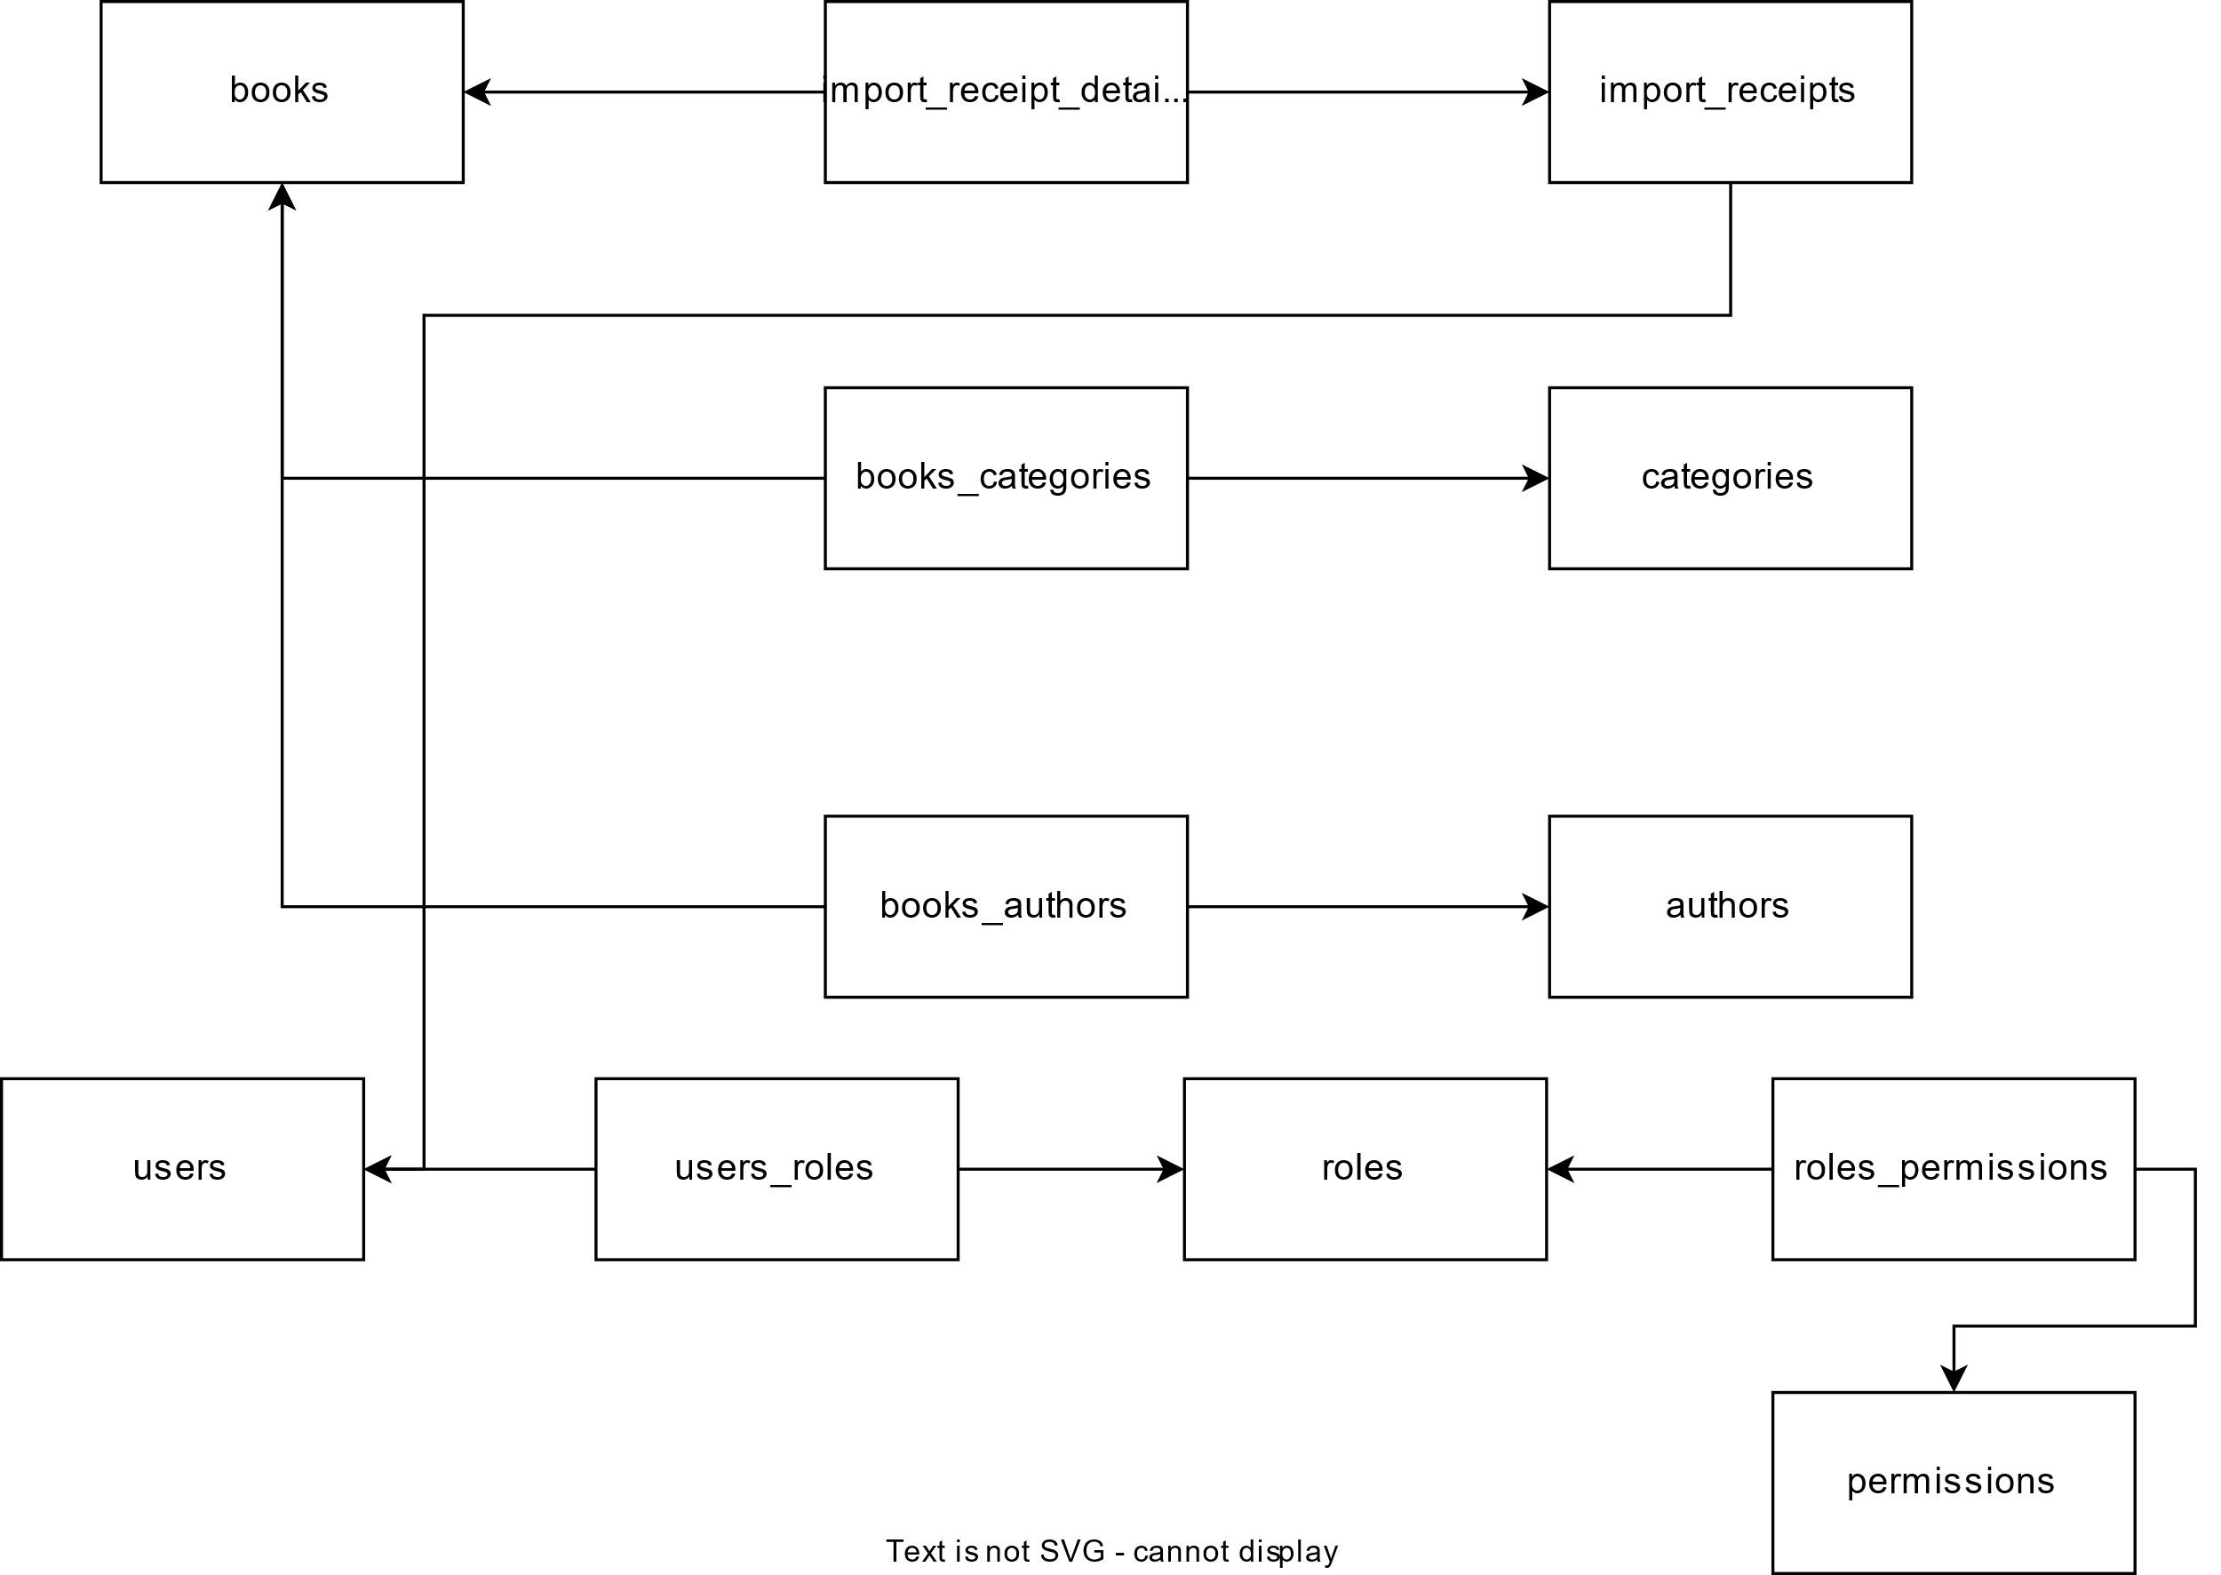

**\* Thiết kế dữ liệu với tính tiến hóa:**

- Quy định liên quan: QĐ1

- Các thuộc tính mới: không có thuộc tính mới

- Các thuộc tính tham số mới: SoLuongNhapToiThieu, SoLuongTonToiThieu

- Thiết kế dữ liệu: tbl books, tbl import_receipts, tbl book_receipt_details, tbl categories, tbl authors, tbl authors_books, tbl users, tbl roles, tbl users_roles, tbl permissions, tbl roles_permissions.

- Sơ đồ logic:

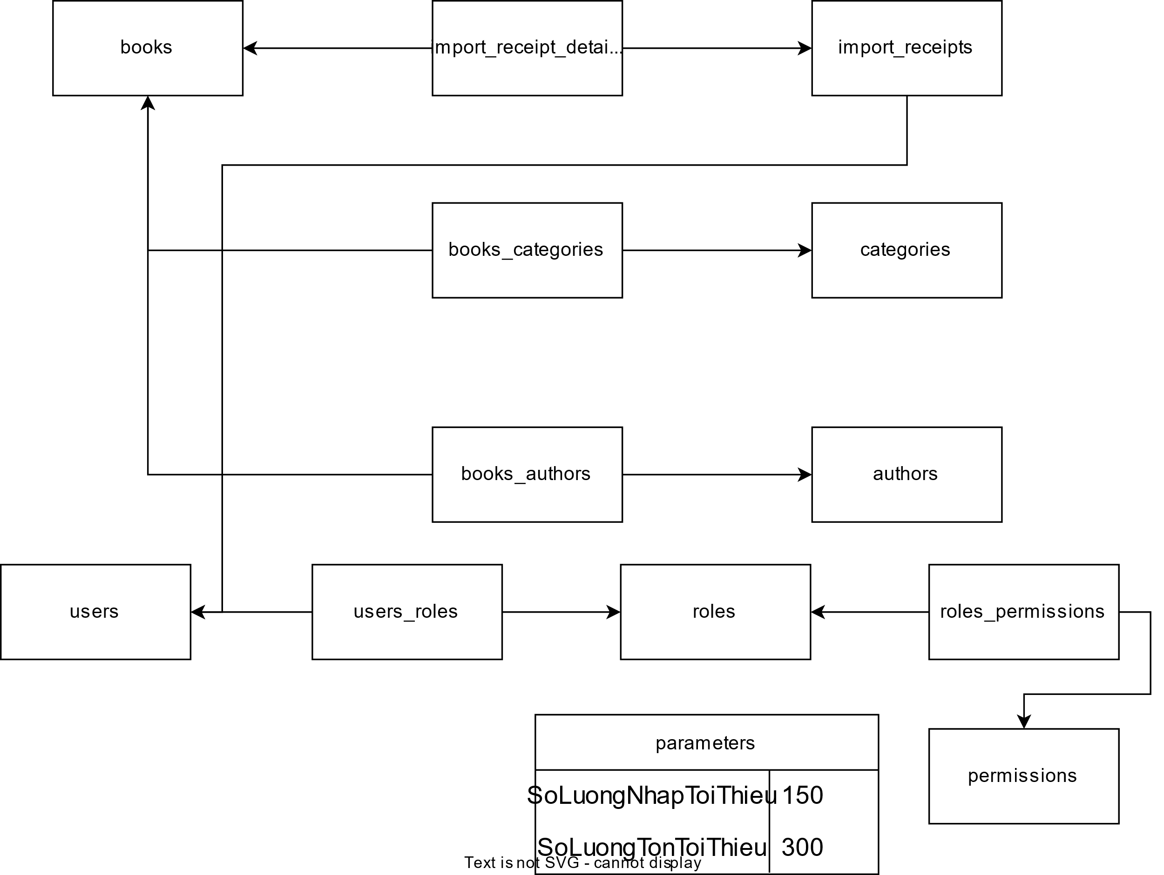

### 2.4.1.2 Bước 2: Xét yêu cầu Lập hóa đơn bán sách:

**Biễu mẫu và quy định liên quan:**

|  |  |  |  |  |  |  |
| --- | --- | --- | --- | --- | --- | --- |
| BM2: | | Hóa Đơn Bán Sách | | | | |
| Họ tên khách hàng: | | | | Ngày lập hóa đơn: | | |
| STT | Sách | | Thể Loại | | Số Lượng | Đơn Giá Bán |
| 1 |  | |  | |  |  |
| 2 |  | |  | |  |  |

|  |
| --- |
| Tổng tiền:…………………  Số tiền trả:…………………  Còn lại:………………… |

QĐ2: Chỉ bán cho các khách hàng nợ không quá 1.000.000đ và đầu sách có lượng tồn sau khi bán ít nhất là 20. Đơn giá bán = 105% x Đơn giá nhập.

**\* Thiết kế dữ liệu với tính đúng đắn**

- Biểu mẫu liên quan: BM2

- Sơ đồ luồng dữ liệu: SĐ2

- Các thuộc tính mới: book_name, author_id, category, unit_price, quantity, selling_price, import_date, total_amount, import_price ,admin_id, category_name, author_name, username, password, first_name, last_name, email, phone, dob, role_name, role_description, permission_name, permission_description, create_at, totol_amount, paid_amount, debt_amount.

- Thiết kế dữ liệu: tbl books, tbl import_receipts, tbl book_receipt_details, tbl categories, tbl authors, tbl authors_books, tbl users, tbl roles, tbl users_roles, tbl permissions, tbl roles_permissions, tbl invoices, tbl books_invoices_details.

- Các thuộc tính trừu tượng: : book_id, import_receipt_id, author_id, category_id, user_id, invoice_id.

- Sơ đồ logic:

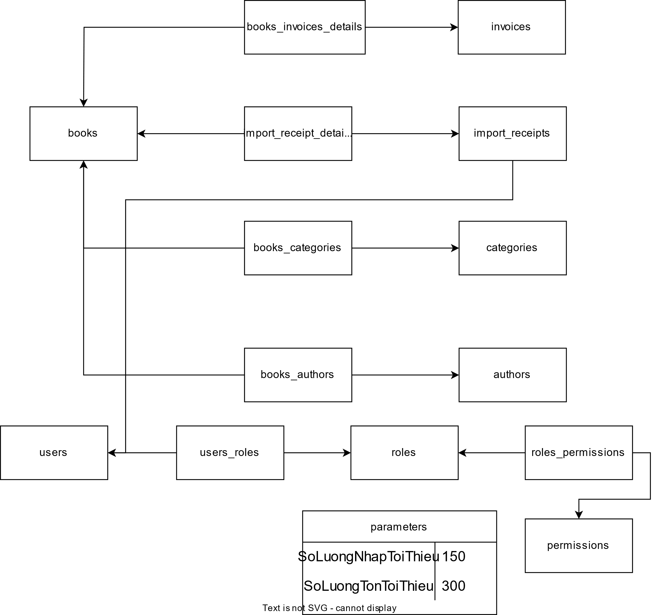

**\* Thiết kế dữ liệu với tính tiến hóa**

- Quy định liên quan: QĐ2

- Các thuộc tính mới: không có thuộc tính mới.

- Các thuộc tính tham số mới: SoLuongNhapToiThieu, SoLuongTonToiThieu, NoToiDa, LuongTonToiThieu, TinhDonGiaBanSach.

- Thiết kế dữ liệu: tbl books, tbl import_receipts, tbl book_receipt_details, tbl categories, tbl authors, tbl authors_books, tbl users, tbl roles, tbl users_roles, tbl permissions, tbl roles_permissions.

- Sơ đồ logic:

(Sơ đồ đầy đủ không thay đổi)

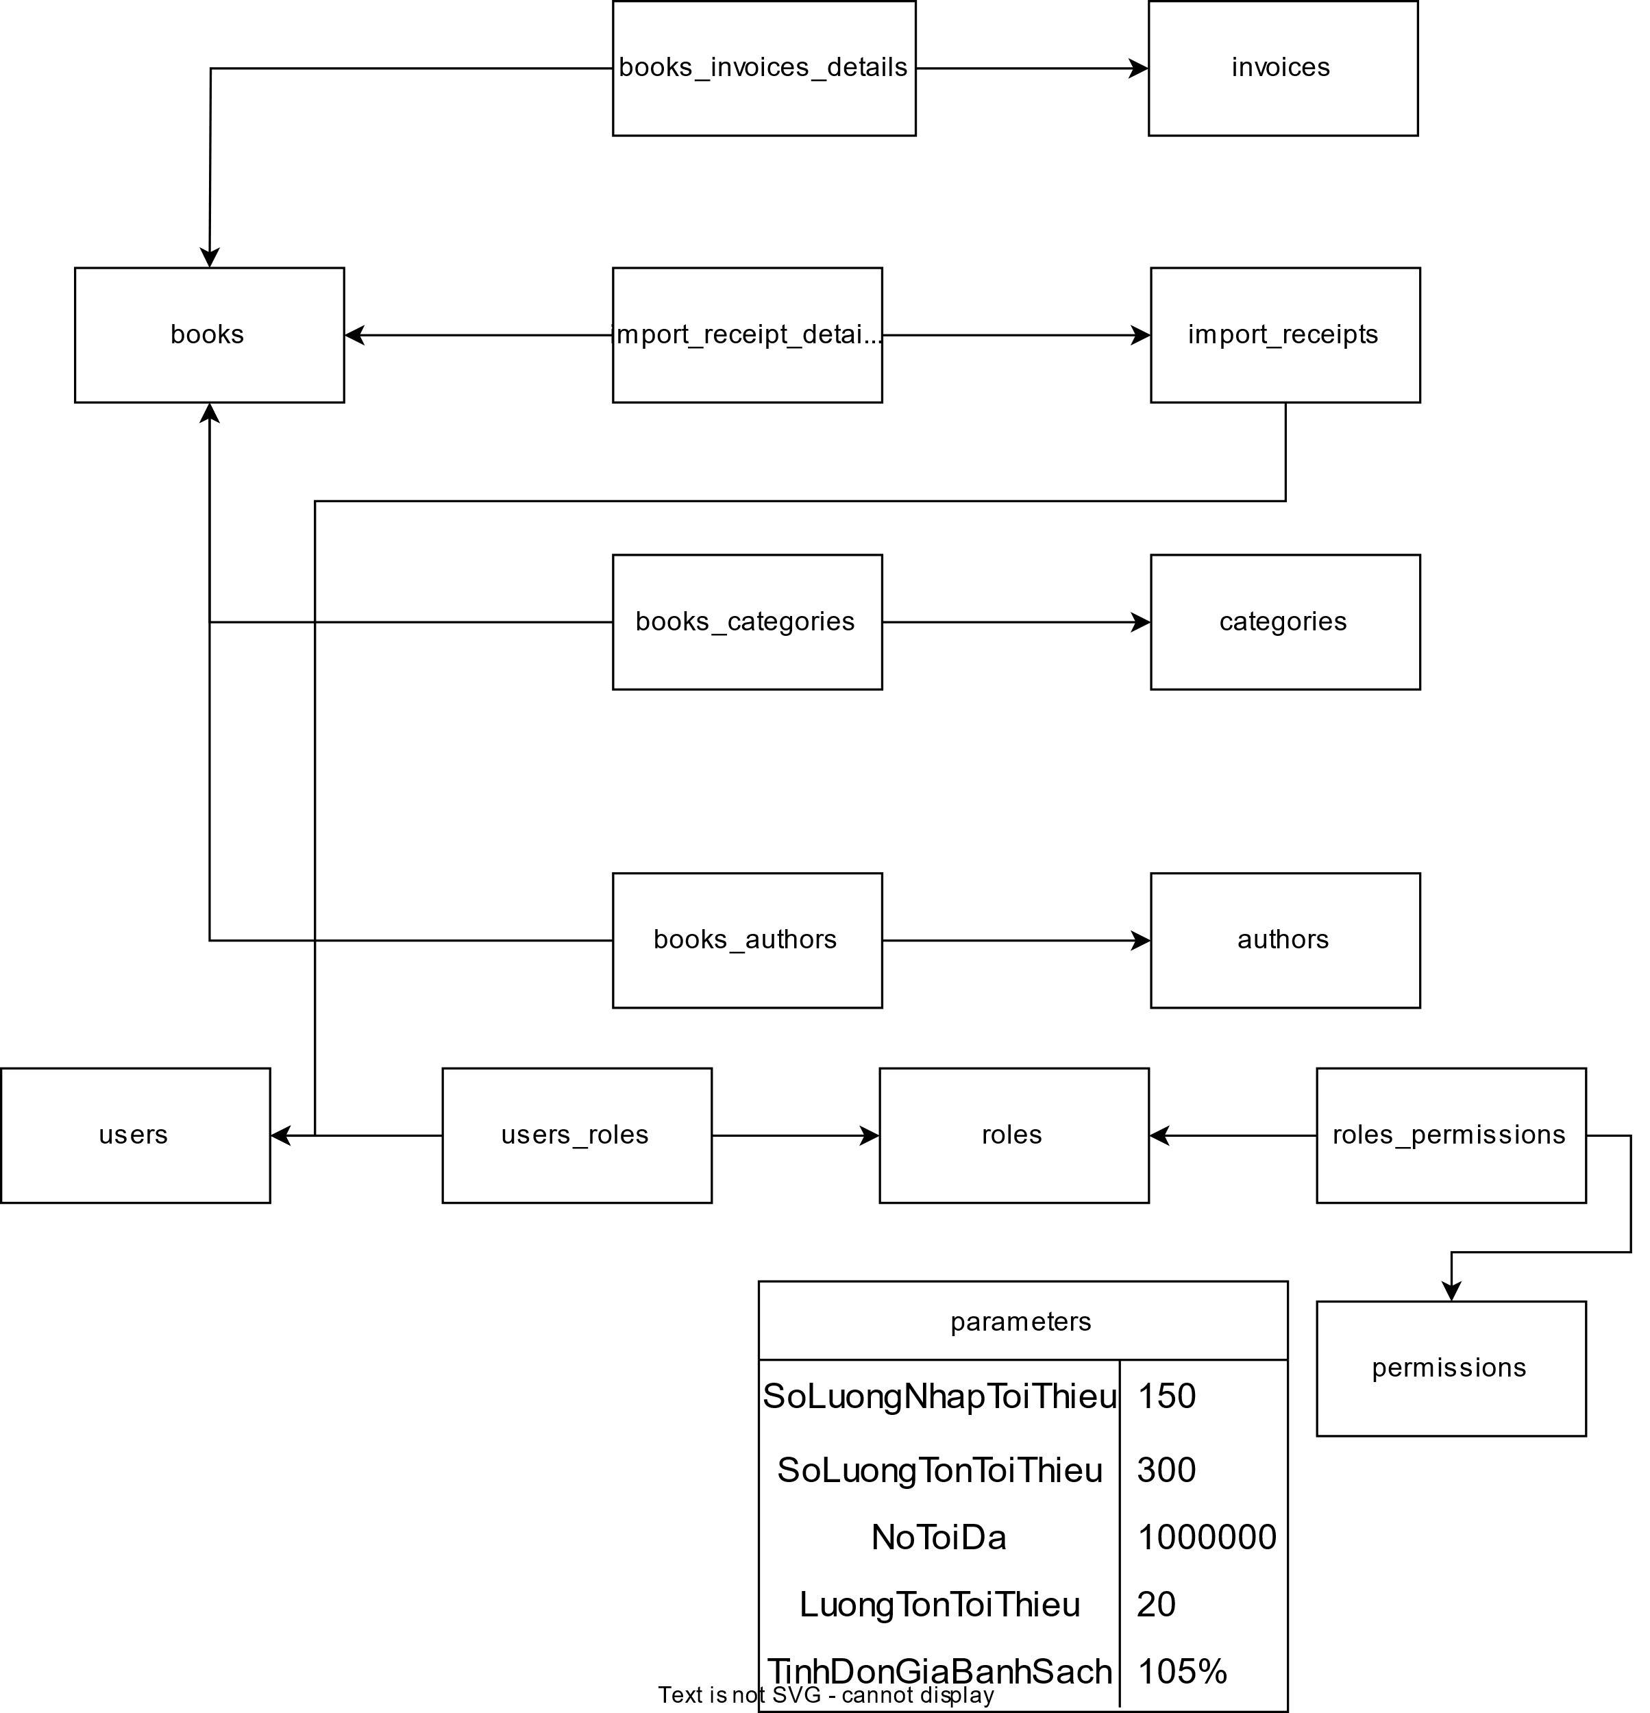

### 2.4.1.3 Bước 3: Xét yêu cầu Tra cứu Sách

**Biểu mẫu và quy định liên quan**

|  |  |  |  |  |  |
| --- | --- | --- | --- | --- | --- |
| BM3: | | Danh Sách Sách | | | |
| STT | Tên Sách | | Thể Loại | Tác Giả | Số Lượng |
| 1 |  | |  |  |  |
| 2 |  | |  |  |  |

**\* Thiết kế dữ liệu với tính đúng đắn**

- Biểu mẫu liên quan: BM3

- Sơ đồ luồng dữ liệu: SĐ3

- Các thuộc tính mới: book_name, author_id, category, unit_price, quantity, selling_price, import_date, total_amount, import_price ,admin_id, category_name, author_name, username, password, first_name, last_name, email, phone, dob, role_name, role_description, permission_name, permission_description, create_at, totol_amount, paid_amount, debt_amount.

- Thiết kế dữ liệu: tbl books, tbl import_receipts, tbl book_receipt_details, tbl categories, tbl authors, tbl authors_books, tbl users, tbl roles, tbl users_roles, tbl permissions, tbl roles_permissions, tbl invoices, tbl books_invoices_details.

- Các thuộc tính trừu tượng: : book_id, import_receipt_id, author_id, category_id, user_id, invoice_id.

- Sơ đồ logic: (không thay đổi)

### 2.4.1.4 Bước 4: Xét yêu cầu Lập phiếu thu tiền

**\* Biểu mẫu và quy định liên quan:**

|  |  |  |
| --- | --- | --- |
| BM4: | Phiếu Thu Tiền | |
| Họ tên khách hàng: | | Địa chỉ: |
| Điện thoại: | | Email: |
| Ngày thu tiền: | | Số tiền thu: |

QĐ4: Số tiền thu không vượt quá số tiền khách hàng đang nợ.

* Thiết kế dữ liệu với tính đúng đắn

- Biểu mẫu liên quan: BM4

- Sơ đồ luồng dữ liệu: SĐ4

- Các thuộc tính mới: book_name, author_id, category, unit_price, quantity, selling_price, import_date, total_amount, import_price ,admin_id, category_name, author_name, username, password, first_name, last_name, email, phone, dob, role_name, role_description, permission_name, permission_description, create_at, totol_amount, paid_amount, debt_amount, payer_id, admin_id, total_amount, create_at, paid_amount.

- Thiết kế dữ liệu: tbl books, tbl import_receipts, tbl book_receipt_details, tbl categories, tbl authors, tbl authors_books, tbl users, tbl roles, tbl users_roles, tbl permissions, tbl roles_permissions, tbl invoices, tbl books_invoices_details, tbl payment_receipts, payment_receipt_details.

- Các thuộc tính trừu tượng: : book_id, import_receipt_id, author_id, category_id, user_id, invoice_id, payment_receipt_id.

- Sơ đồ logic:

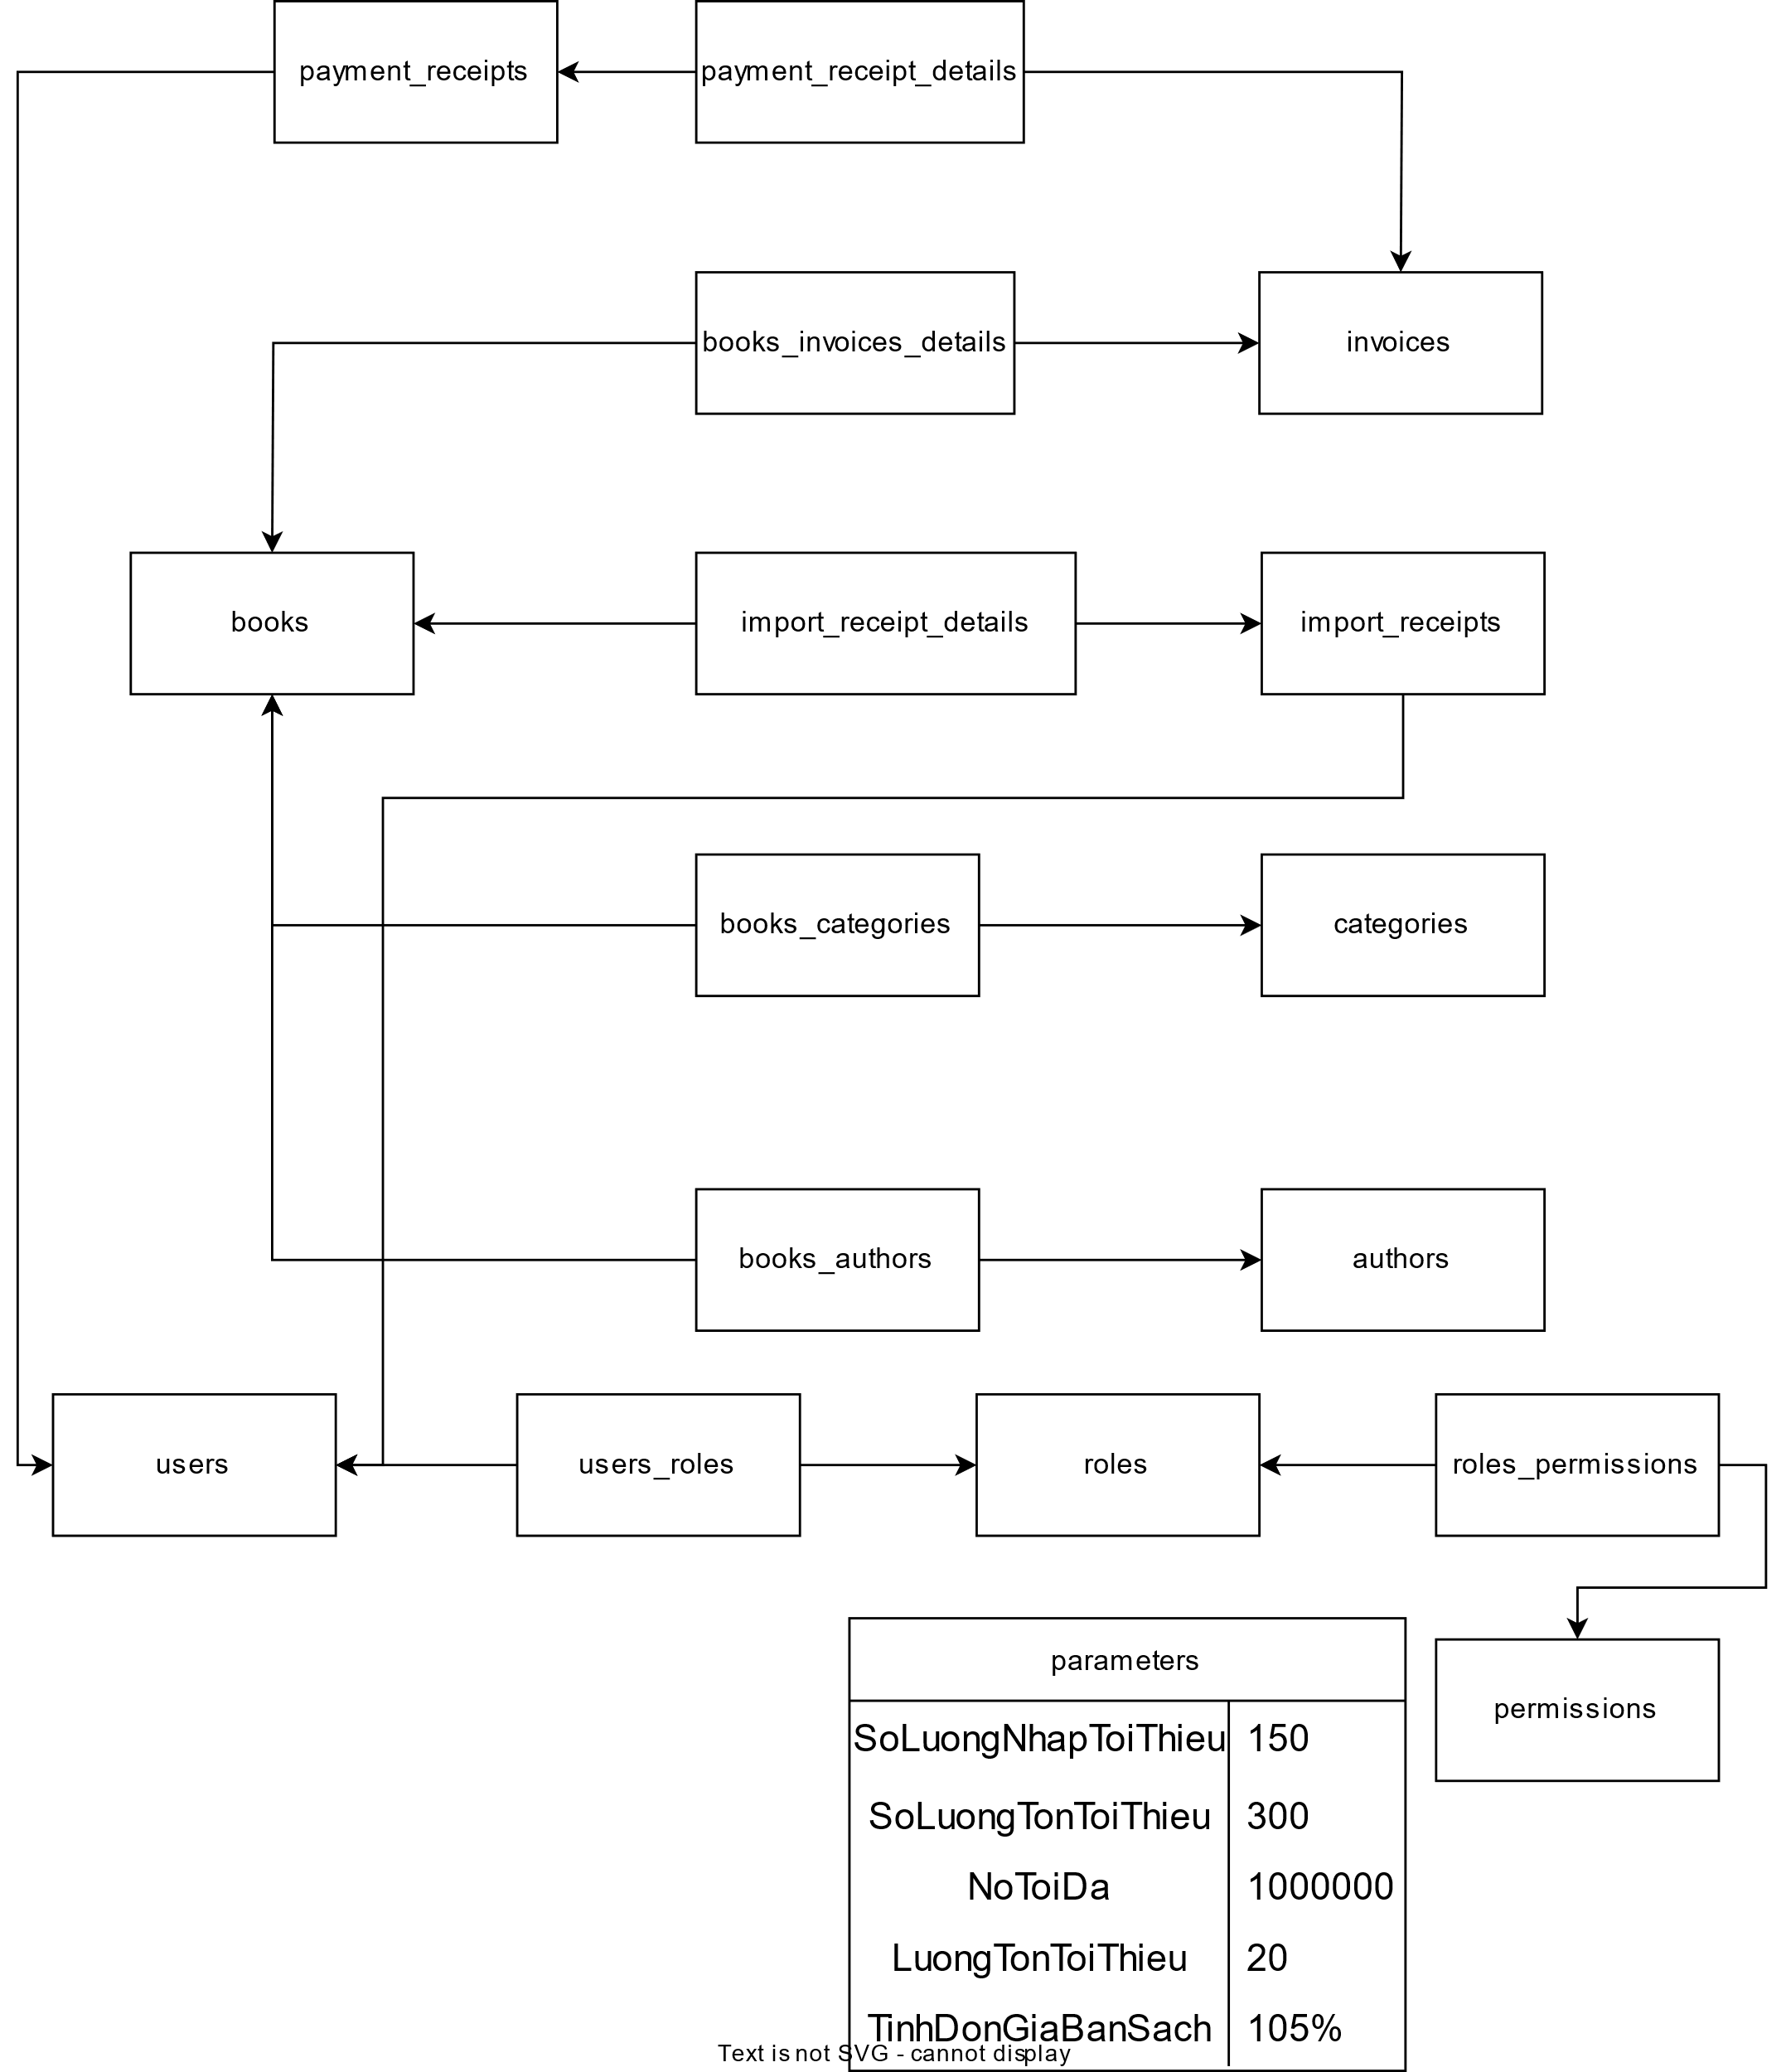

**\* Thiết kế dữ liệu với tính tiến hóa:**

- Quy định liên quan: QĐ4

- Các thuộc tính mới: không có thuộc tính mới

- Các thuộc tính tham số mới: SoLuongNhapToiThieu, SoLuongTonToiThieu, NoToiDa, LuongTonToiThieu, TinhDonGiaBanSach, ADQDKhongThuVuotNo.

- Thiết kế dữ liệu: tbl books, tbl import_receipts, tbl book_receipt_details, tbl categories, tbl authors, tbl authors_books, tbl users, tbl roles, tbl users_roles, tbl permissions, tbl roles_permissions, tbl invoices, tbl books_invoices_details, tbl payment_receipts, payment_receipt_details.

- Sơ đồ logic:

( Sơ đồ chi tiết không thay đổi)

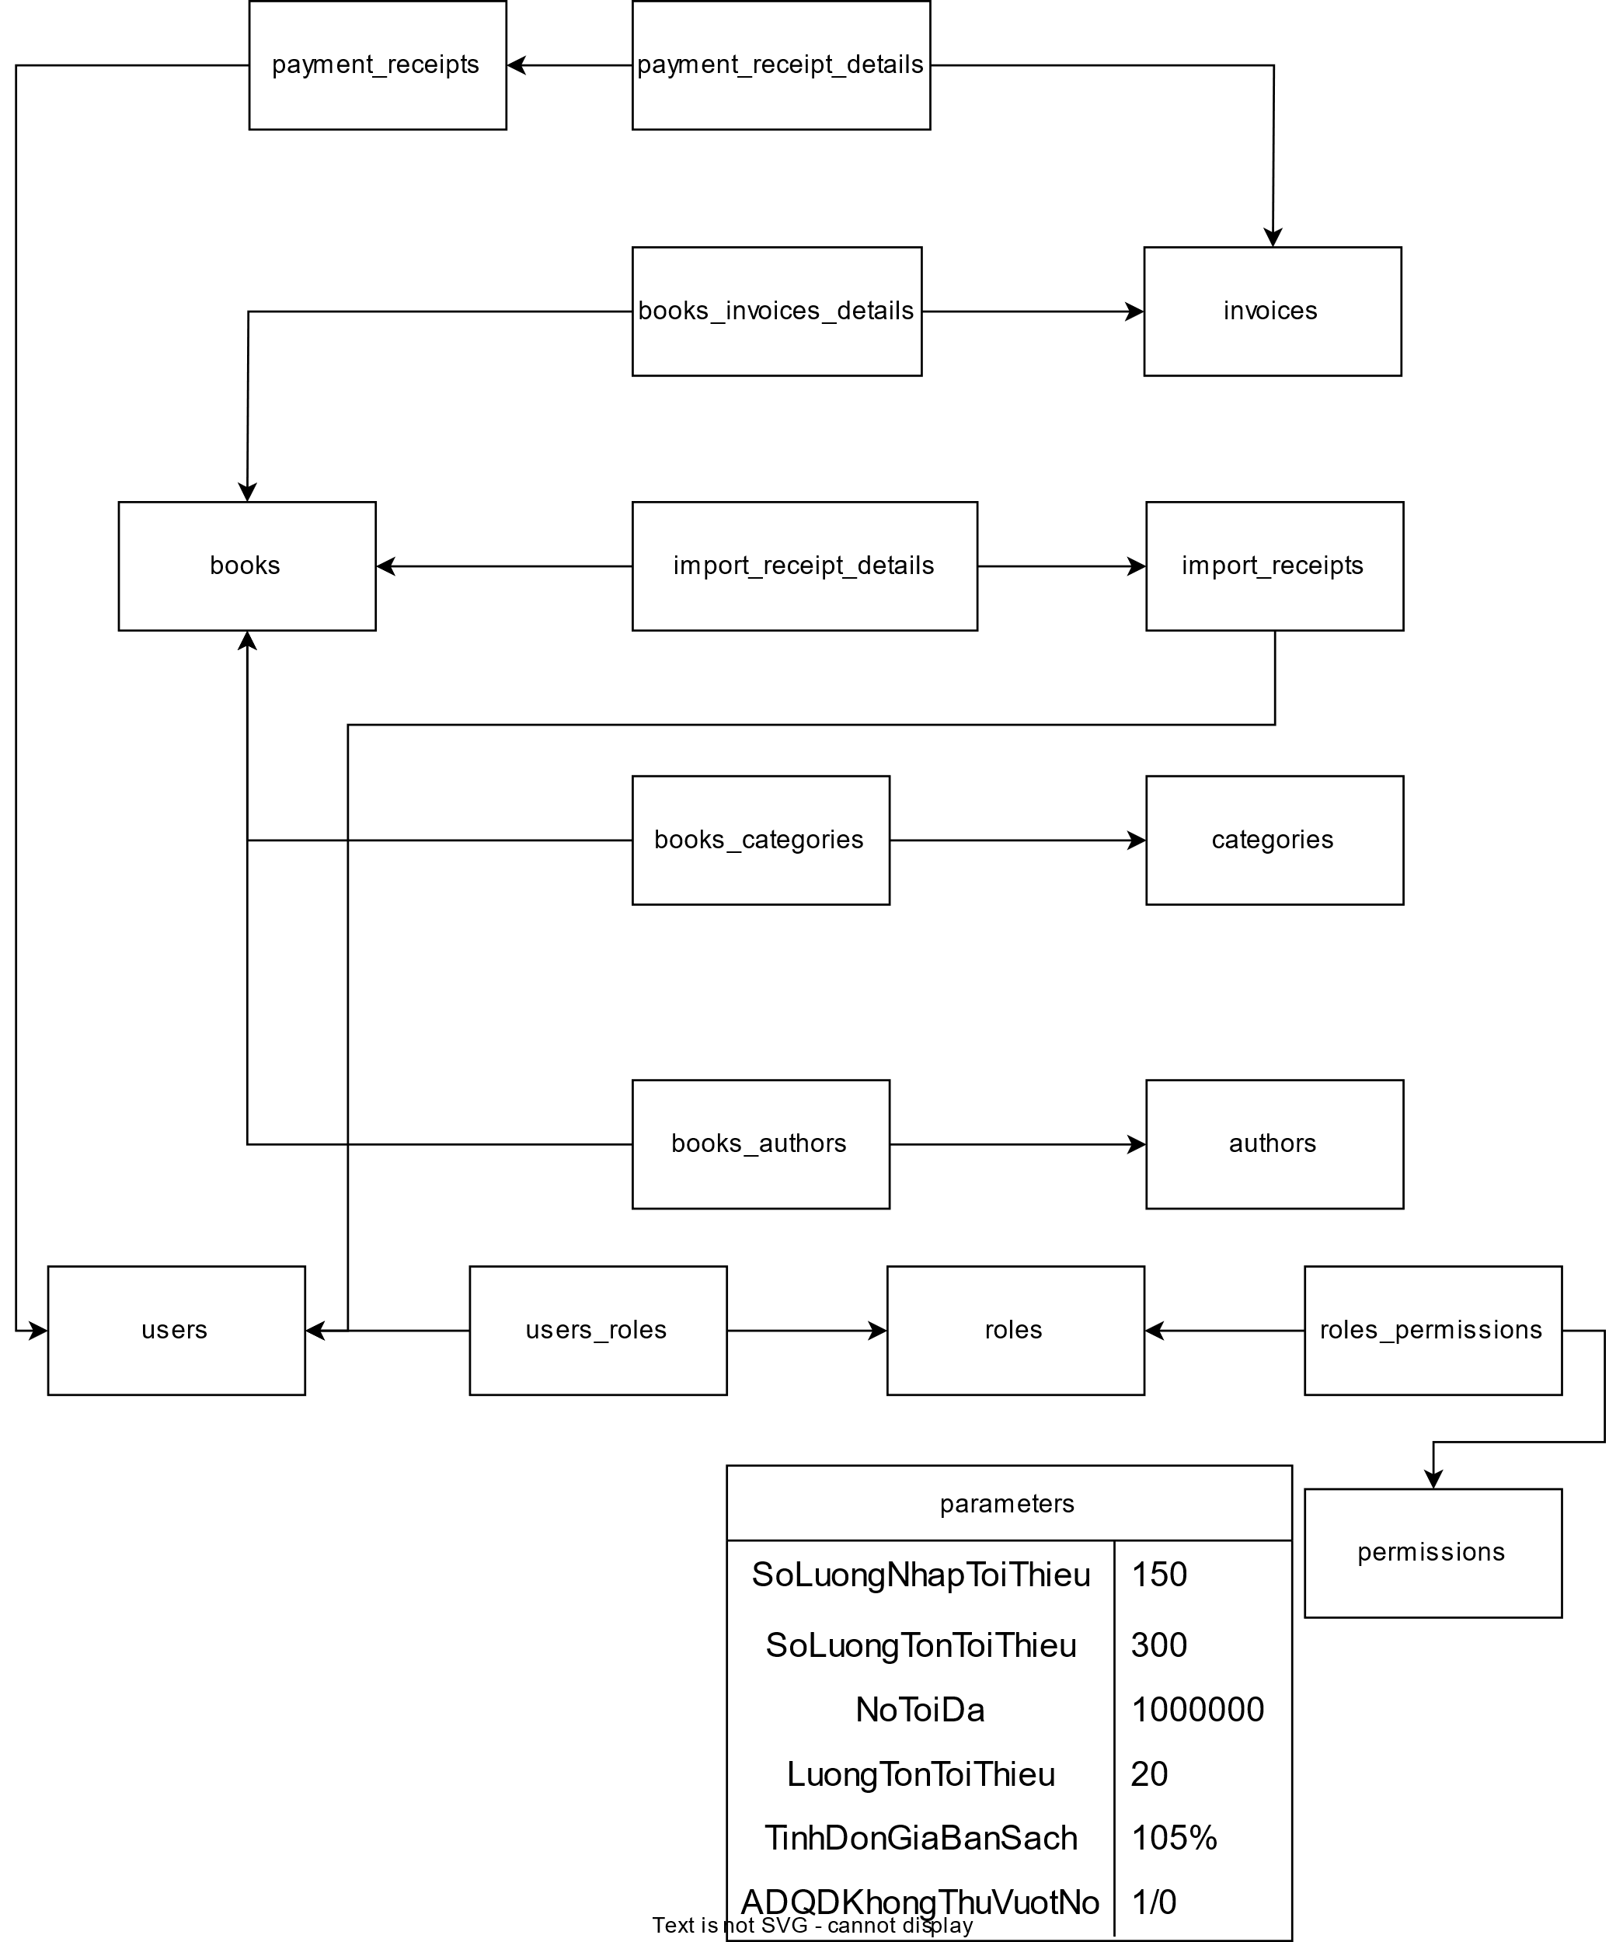

### 2.4.1.5 Bước 5: Xét yêu cầu Lập Báo cáo tồn, Báo cáo công nợ

**\* Biễu mẫu và quy định liên quan:**

|  |  |  |  |  |  |
| --- | --- | --- | --- | --- | --- |
| BM5.1 | | Báo Cáo Tồn | | | |
| Tháng: | | | | | |
| STT | Sách | | Tồn Đầu | Phát Sinh | Tồn Cuối |
| 1 |  | |  |  |  |
| 2 |  | |  |  |  |

|  |  |  |  |  |  |
| --- | --- | --- | --- | --- | --- |
| BM5.2 | | Báo Cáo Công Nợ | | | |
| Tháng: | | | | | |
| STT | Khách Hàng | | Nợ Đầu | Phát Sinh | Nợ Cuối |
| 1 |  | |  |  |  |
| 2 |  | |  |  |  |

**\* Thiết kế dữ liệu với tính đúng đắn**

- Biểu mẫu liên quan: BM5.1, BM5.2

- Sơ đồ luồng dữ liệu: SĐ5.1, SĐ5.2

- Các thuộc tính mới: book_name, author_id, category, unit_price, quantity, selling_price, import_date, total_amount, import_price ,admin_id, category_name, author_name, username, password, first_name, last_name, email, phone, dob, role_name, role_description, permission_name, permission_description, create_at, totol_amount, paid_amount, debt_amount, payer_id, admin_id, total_amount, create_at, paid_amount, opening_debt, debt_increase, debt_payment, closing_debt, opening_stock, stock_increase, stock_decrease, closing_stock, report_month.

- Thiết kế dữ liệu: tbl books, tbl import_receipts, tbl book_receipt_details, tbl categories, tbl authors, tbl authors_books, tbl users, tbl roles, tbl users_roles, tbl permissions, tbl roles_permissions, tbl invoices, tbl books_invoices_details, tbl payment_receipts, payment_receipt_details, tbl monthly_debt_reports, tbl monthly_inventory_reports, monthly_inventory_report_details, monthly_debt_report_details

- Các thuộc tính trừu tượng: : book_id, import_receipt_id, author_id, category_id, user_id, invoice_id, payment_receipt_id, debt_report_id, inventory_report_id, inventory_report_detail_id, debt_report_detail_id.

- Sơ đồ logic:

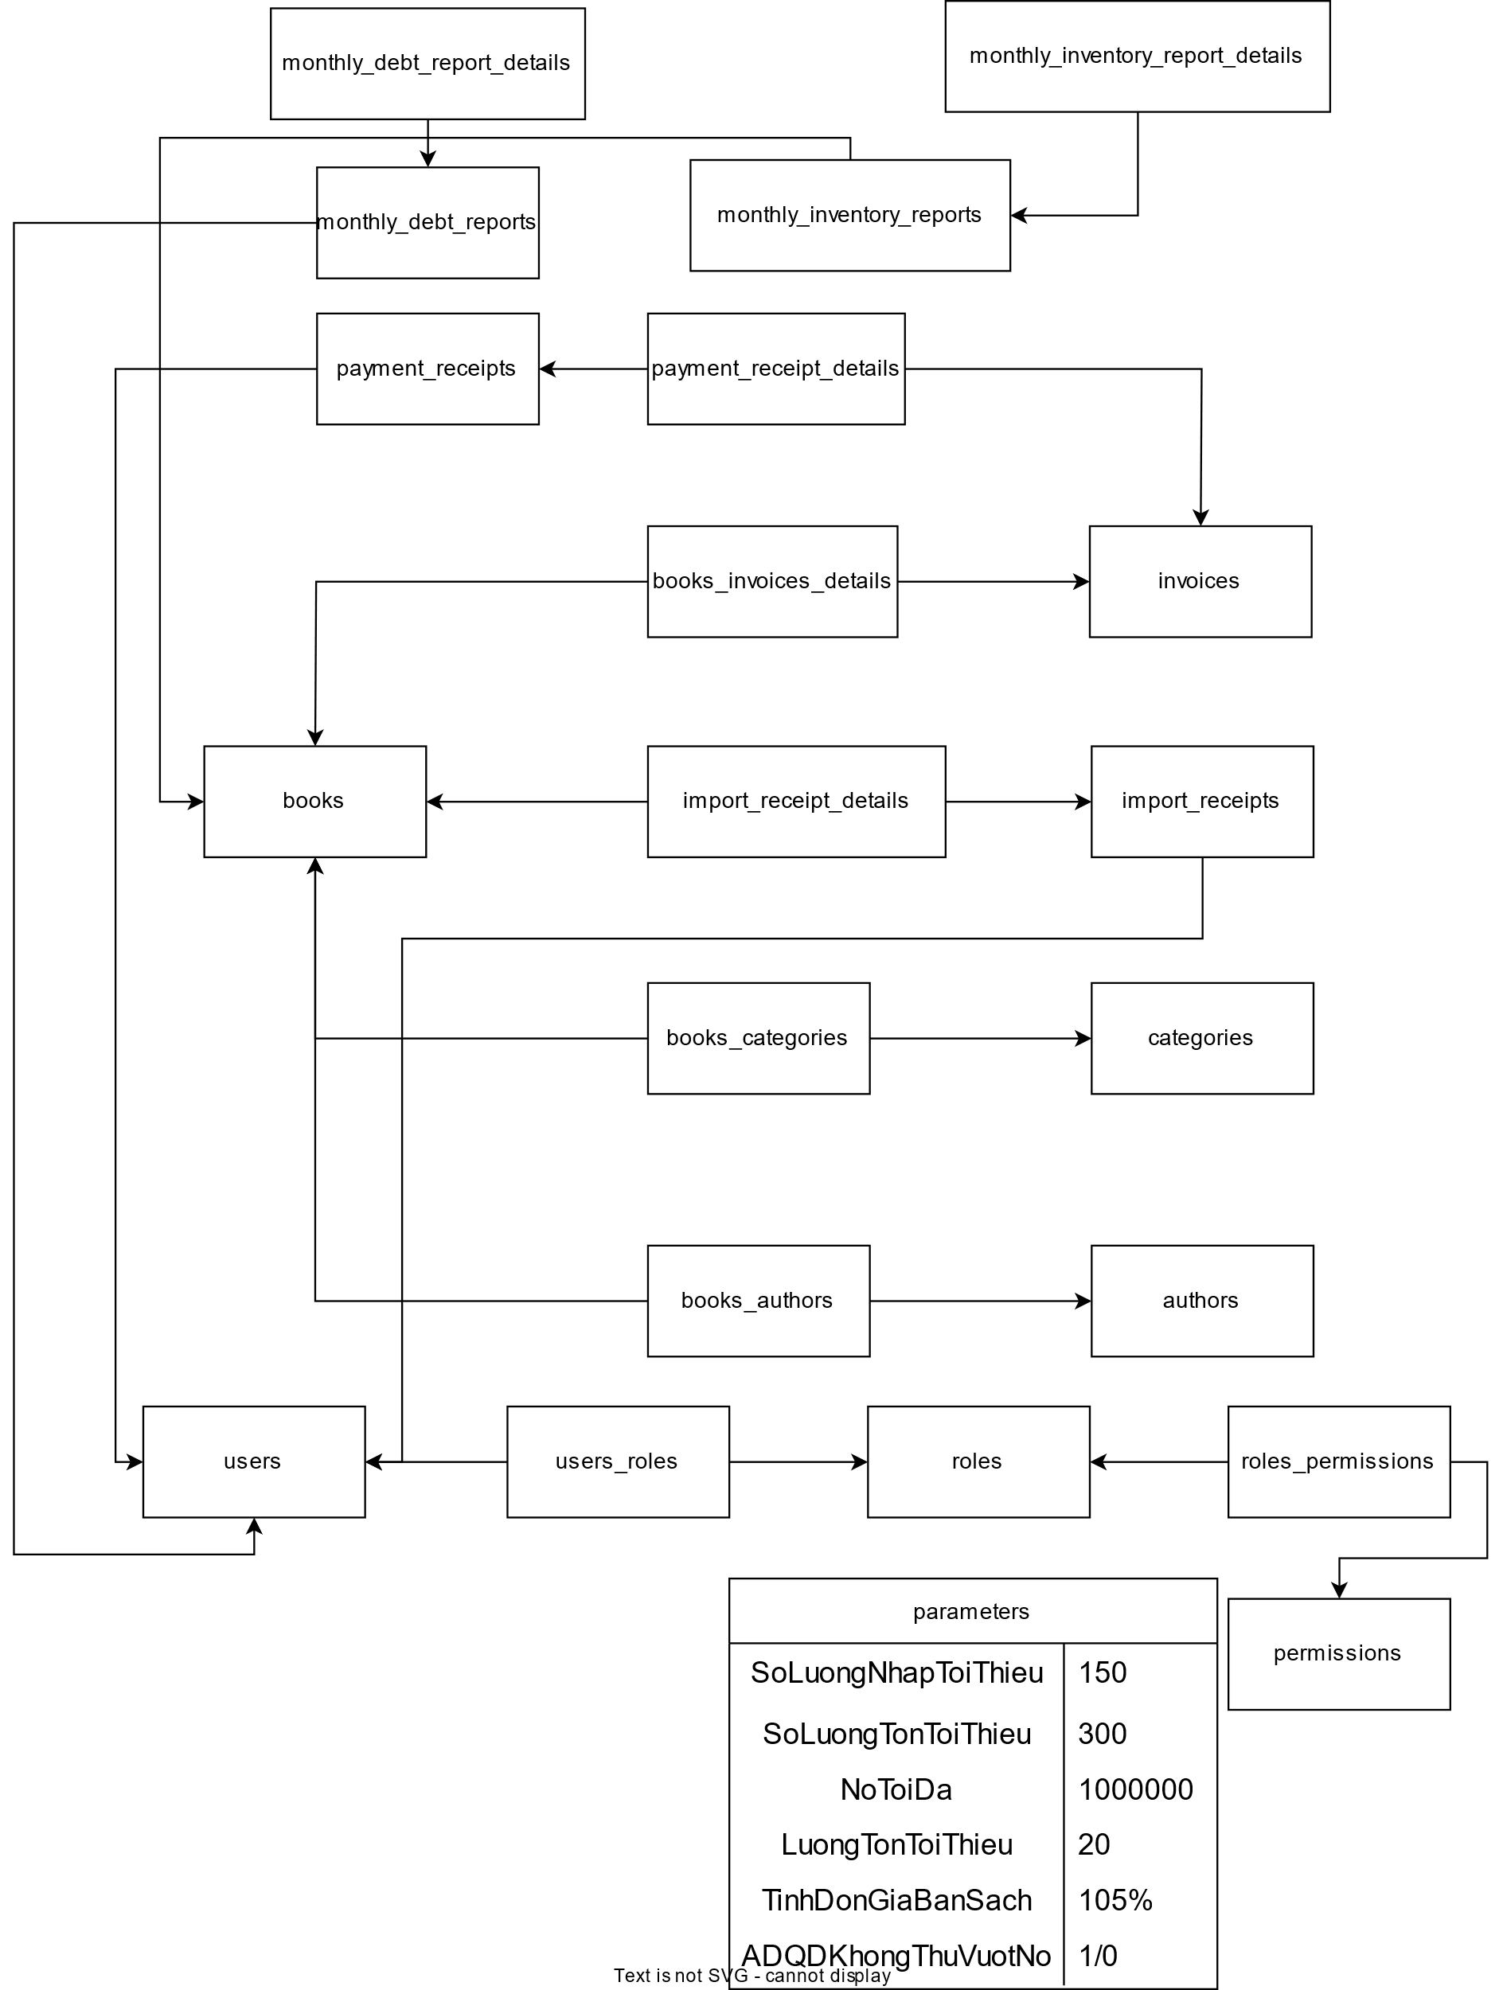

## 2.4.2 Sơ đồ logic hoàn chỉnh

Link ERD hoàn chỉnh:

<https://dbdiagram.io/d/bookstore-67f5f2574f7afba184e06d64>

## 2.4.3 Danh sách các bảng dữ liệu (table) trong sơ đồ:

|  |  |  |
| --- | --- | --- |
| STT | Tên bảng dữ liệu | Diễn giải |
| 1 | users | Lưu thông tin người dùng như username, mật khẩu, họ tên, email, số điện thoại, ngày sinh. |
| 2 | users_roles | Gán vai trò (role) cho người dùng. Một người dùng có thể có nhiều vai trò. |
| 3 | roles | Danh sách các vai trò (quản trị, nhân viên, khách hàng,...) cùng mô tả vai trò. |
| 4 | permissions | Danh sách các quyền (quyền xem, thêm, sửa, xóa,...) và mô tả chi tiết. |
| 5 | roles_permissions | Gán quyền cho vai trò. Một vai trò có thể có nhiều quyền. |
| 6 | books | Lưu thông tin sách: tên sách, tác giả, giá bán, số lượng tồn, năm xuất bản. |
| 7 | import_receipts | Phiếu nhập sách, do admin lập, lưu tổng tiền nhập và ngày nhập. |
| 8 | import_receipt_details | Chi tiết từng sách trong phiếu nhập: số lượng nhập, giá nhập. |
| 9 | categories | Danh mục thể loại sách (ví dụ: Kinh tế, Văn học, Khoa học,...). |
| 10 | authors | Danh sách tác giả. |
| 11 | invoices | Hóa đơn bán sách, do admin lập cho người mua, lưu tổng tiền, đã trả, còn nợ. |
| 12 | books_invoices_details | Chi tiết hóa đơn: mỗi sách trong hóa đơn gồm số lượng và đơn giá. |
| 13 | books_categories | Liên kết sách với thể loại. Một sách có thể thuộc nhiều thể loại. |
| 14 | authors_books | Liên kết tác giả với sách. Một sách có thể có nhiều tác giả. |
| 15 | payment_receipts | Phiếu thu tiền từ người mua (trả tiền nợ sách). |
| 16 | parameters | Các tham số cấu hình hệ thống (ví dụ: số lượng tồn tối thiểu,...). |
| 17 | payment_receipt_details | Chi tiết phiếu thu: tương ứng hóa đơn nào, số tiền đã trả. |
| 18 | monthly_inventory_reports | Báo cáo tồn kho theo từng sách: tồn đầu kỳ, nhập trong kỳ, bán ra, tồn cuối kỳ. |
| 19 | monthly_debt_reports | Báo cáo công nợ theo từng khách hàng: nợ đầu kỳ, phát sinh, đã trả, nợ cuối kỳ. |
| 20 | monthly_inventory_report_details | Ghi nhận tháng của báo cáo tồn kho. |
| 21 | monthly_debt_report_details | Ghi nhận tháng của báo cáo công nợ. |

## 2.4.4 Mô tả từng bảng dữ liệu

### 2.4.4.1 Bảng users

|  |  |  |  |  |
| --- | --- | --- | --- | --- |
| STT | Thuộc tính | Kiểu dữ liệu | Ràng buộc | Diễn giải |
| 1 | user_id | uuid | Primary Key | Mã người dùng |
| 2 | username | varchar |  | Tên đăng nhập của người dùng |
| 3 | password | varchar |  | Mật khẩu của người dùng |
| 4 | first_name | varchar |  | Tên của người dùng |
| 5 | last_name | varchar |  | Họ của người dùng |
| 6 | email | varchar |  | Địa chỉ email của người dùng |
| 7 | phone | varchar |  | Số điện thoại của người dùng |
| 8 | dob | date |  | Ngày sinh của người dùng |

### 2.4.4.2 Bảng: users_roles

|  |  |  |  |  |
| --- | --- | --- | --- | --- |
| STT | Thuộc tính | Kiểu dữ liệu | Ràng buộc | Diễn giải |
| 1 | user_id | uuid | Primary Key | Mã người dùng |
| 2 | role_name | varchar | Primary Key | Mô tả về vai trò |

### 2.4.4.3 Bảng: roles

|  |  |  |  |  |
| --- | --- | --- | --- | --- |
| STT | Thuộc tính | Kiểu dữ liệu | Ràng buộc | Diễn giải |
| 1 | role_name | varchar | Primary Key | Vai trò |
| 2 | role_description | varchar |  | Mô tả về vai trò |

### 2.4.4.4 Bảng: permissions

|  |  |  |  |  |
| --- | --- | --- | --- | --- |
| STT | Thuộc tính | Kiểu dữ liệu | Ràng buộc | Diễn giải |
| 1 | permission_name | varchar | Primary Key | Quyền hạn |
| 2 | permission_description | varchar |  | Mô tả quyền hạn |

### 2.4.4.5 Bảng: roles_permissions

|  |  |  |  |  |
| --- | --- | --- | --- | --- |
| STT | Thuộc tính | Kiểu dữ liệu | Ràng buộc | Diễn giải |
| 1 | role_name | varchar | Primary Key | Vai trò |
| 2 | permission_name | varchar | Primary Key | Quyền hạn |

### 2.4.4.6 Bảng: books

|  |  |  |  |  |
| --- | --- | --- | --- | --- |
| STT | Thuộc tính | Kiểu dữ liệu | Ràng buộc | Diễn giải |
| 1 | book_id | integer | Primary Key | Mã sách |
| 2 | book_name | varchar |  | Name of the book |
| 3 | author_id | integer |  | Mã tác giả |
| 4 | selling_price | money |  | Giá bán |
| 5 | quantity | integer |  | Số lượng |
| 6 | published_year | integer |  | Năm phát hành |

### 2.4.4.7 Bảng: import_receipts

|  |  |  |  |  |
| --- | --- | --- | --- | --- |
| STT | Thuộc tính | Kiểu dữ liệu | Ràng buộc | Diễn giải |
| 1 | import_receipt_id | integer | Primary Key | Mã phiếu nhập |
| 2 | admin_id | uuid |  | Mã admin |
| 3 | import_date | date |  | Ngày nhập |
| 4 | total_amount | money |  | Tổng tiền |

### 2.4.4.8 Bảng: import_receipt_details

|  |  |  |  |  |
| --- | --- | --- | --- | --- |
| STT | Thuộc tính | Kiểu dữ liệu | Ràng buộc | Diễn giải |
| 1 | import_receipt_id | integer | Primary Key | Mã phiếu nhập |
| 2 | book_id | integer | Primary Key | Mã sách |
| 3 | quantity | integer |  | Số lượng |
| 4 | import_price | money |  | Đơn giá nhập |

### 2.4.4.9 Bảng: categories

|  |  |  |  |  |
| --- | --- | --- | --- | --- |
| STT | Thuộc tính | Kiểu dữ liệu | Ràng buộc | Diễn giải |
| 1 | category_id | integer | Primary Key | Mã thể loại |
| 2 | category_name | varchar |  | Thể loại |

### 2.4.4.10 Bảng: authors

|  |  |  |  |  |
| --- | --- | --- | --- | --- |
| STT | Thuộc tính | Kiểu dữ liệu | Ràng buộc | Diễn giải |
| 1 | author_id | integer | Primary Key | Mã tác giả |
| 2 | author_name | varchar |  | Tên tác giả |

### 2.4.4.11 Bảng: invoices

|  |  |  |  |  |
| --- | --- | --- | --- | --- |
| STT | Thuộc tính | Kiểu dữ liệu | Ràng buộc | Diễn giải |
| 1 | invoice_id | integer | Primary Key | Mã hóa đơn |
| 2 | user_id | uuid |  | Mã người dùng |
| 3 | admin_id | uuid |  | Mã nhân viên |
| 4 | create_at | date |  | Ngày tạo hóa đơn |
| 5 | total_amount | money |  | Tổng tiền |
| 6 | paid_amount | money |  | Số tiền trả |
| 7 | debt_amount | money |  | Số tiền nợ |

### 2.4.4.12 Bảng: books_invoices_details

|  |  |  |  |  |
| --- | --- | --- | --- | --- |
| STT | Thuộc tính | Kiểu dữ liệu | Ràng buộc | Diễn giải |
| 1 | invoice_id | integer | Primary Key | Mã hóa đơn |
| 2 | book_id | integer | Primary Key | Mã sách |
| 3 | quantity | integer |  | Số lượng |
| 4 | unit_price | money |  | Đơn giá bán |

### 2.4.4.13 Bảng: books_categories

|  |  |  |  |  |
| --- | --- | --- | --- | --- |
| STT | Thuộc tính | Kiểu dữ liệu | Ràng buộc | Diễn giải |
| 1 | book_id | integer | Primary Key | Mã sách |
| 2 | category_id | integer | Primary Key | Mã thể loại |

### 2.4.4.14 Bảng: authors_books

|  |  |  |  |  |
| --- | --- | --- | --- | --- |
| STT | Thuộc tính | Kiểu dữ liệu | Ràng buộc | Diễn giải |
| 1 | author_id | integer | Primary Key | Mã tác giả |
| 2 | book_id | integer | Primary Key | Mã sách |

### 2.4.4.15 Bảng: payment_receipts

|  |  |  |  |  |
| --- | --- | --- | --- | --- |
| STT | Thuộc tính | Kiểu dữ liệu | Ràng buộc | Diễn giải |
| 1 | payment_receipt_id | integer | Primary Key | Mã phiếu thu tiền |
| 2 | payer_id | uuid |  | Mã người trả |
| 3 | admin_id | uuid |  | Mã nhân viên |
| 4 | total_amount | money |  | Số tiền thu |
| 5 | create_at | date |  | Ngày thu tiền |

### 2.4.4.16 Bảng: parameters

|  |  |  |  |  |
| --- | --- | --- | --- | --- |
| STT | Thuộc tính | Kiểu dữ liệu | Ràng buộc | Diễn giải |
| 1 | param_name | varchar | Primary Key | Tên tham số |
| 2 | param_value | double |  | Giá trị tham số |

### 2.4.4.17 Bảng: payment_receipt_details

|  |  |  |  |  |
| --- | --- | --- | --- | --- |
| STT | Thuộc tính | Kiểu dữ liệu | Ràng buộc | Diễn giải |
| 1 | payment_receipt_id | integer | Primary Key | Mã phiếu thu |
| 2 | invoice_id | integer | Primary Key | Mã hóa đơn |
| 3 | paid_amount | money |  | Số tiền trả |

### 2.4.4.18 Bảng: monthly_inventory_reports

|  |  |  |  |  |
| --- | --- | --- | --- | --- |
| STT | Thuộc tính | Kiểu dữ liệu | Ràng buộc | Diễn giải |
| 1 | inventory_report_id | integer | Primary Key | Mã báo cáo tồn |
| 2 | book_id | integer |  | Mã sách |
| 3 | opening_stock | integer |  | Tồn đầu |
| 4 | stock_increase | integer |  | Sách nhập trong kỳ |
| 5 | stock_decrease | integer |  | Sách bán trong kỳ |
| 6 | closing_stock | integer |  | Tồn cuối |

### 2.4.4.19 Bảng: monthly_debt_reports

|  |  |  |  |  |
| --- | --- | --- | --- | --- |
| STT | Thuộc tính | Kiểu dữ liệu | Ràng buộc | Diễn giải |
| 1 | debt_report_id | integer | Primary Key | Mã báo cáo công nợ |
| 2 | user_id | uuid |  | Mã người dùng |
| 3 | opening_debt | money |  | Nợ đầu |
| 4 | debt_increase | money |  | Phát sinh |
| 5 | debt_payment | money |  | Đã thanh toán |
| 6 | closing_debt | money |  | Nợ cuối kỳ |

### 2.4.4.20 Bảng: monthly_inventory_report_details

|  |  |  |  |  |
| --- | --- | --- | --- | --- |
| STT | Thuộc tính | Kiểu dữ liệu | Ràng buộc | Diễn giải |
| 1 | inventory_report_detail_id | integer | Primary Key | Mã chi tiết báo cáo tồn |
| 2 | inventory_report_id | integer |  | Mã báo cáo tồn |
| 3 | report_month | date |  | Tháng báo cáo |

### 2.4.4.21 Bảng: monthly_debt_report_details

|  |  |  |  |  |
| --- | --- | --- | --- | --- |
| STT | Thuộc tính | Kiểu dữ liệu | Ràng buộc | Diễn giải |
| 1 | debt_report_detail_id | integer | Primary Key | Mã chi tiết báo cáo công nợ |
| 2 | debt_report_id | integer |  | Mã báo cáo công nợ |
| 3 | report_month | date |  | Tháng báo cáo |